# 编译原理复习

## 第一章 引论

1. 编译过程概述

源程序 ->

**词法分析->语法分析->语义分析->(中间代码生成)->代码优化->目标代码生成**

->目标程序

* 编译器的前端负责词法分析、语法分析、语义分析和中间代码生成 ；
* 编译器的后端负责将前端生成的中间代码优化并翻译为目标代码 ；
* 编译器的遍（pass）指的是编译器将源程序或中间代码进行处理的一次完整过程。一个编译器可以有多个 pass。

对编译程序来说，输入数据是源程序，输出结果是目标代码。

- 词法分析阶段的任务是：识别单词。

- 目标代码生成阶段的任务是：将中间代码变换成目标代码。

2. 编译程序是系统软件

3. 高级语言的执行（处理）方式 ：编译执行/解释执行；

**最根本区别**：是否生成目标代码。

4. 程序设计语言：机器语言/汇编语言/高级语言。

## 第二章 文法和语言

1. 任何集合跟空集的笛卡尔积都是空集，因为空集取不出任何元素。

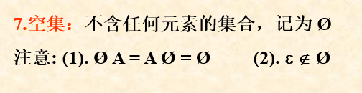

1. 集合的闭包和正闭包

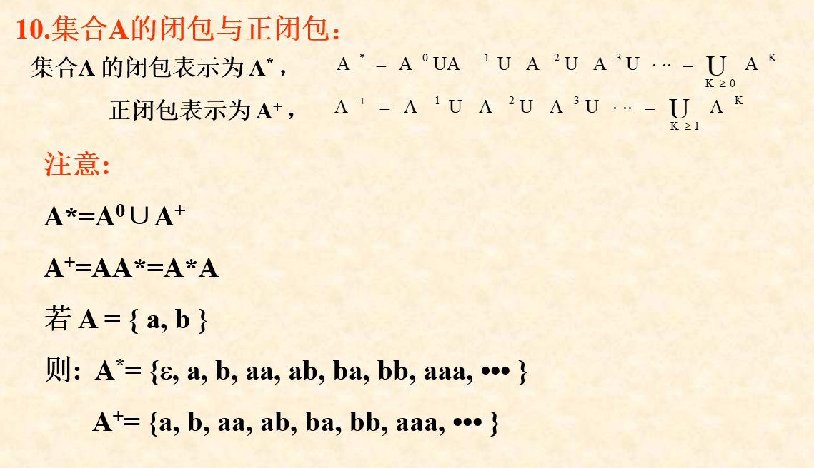

1. 文法 G 的定义：

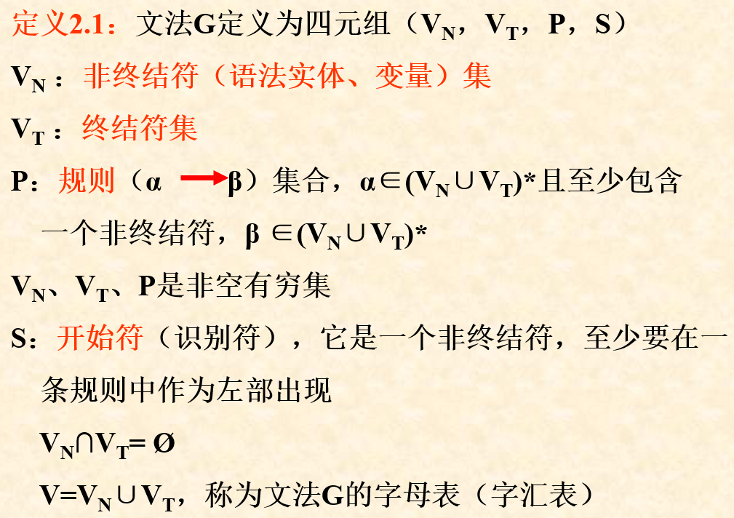

1. 直接推导就是长度为 1 的推导

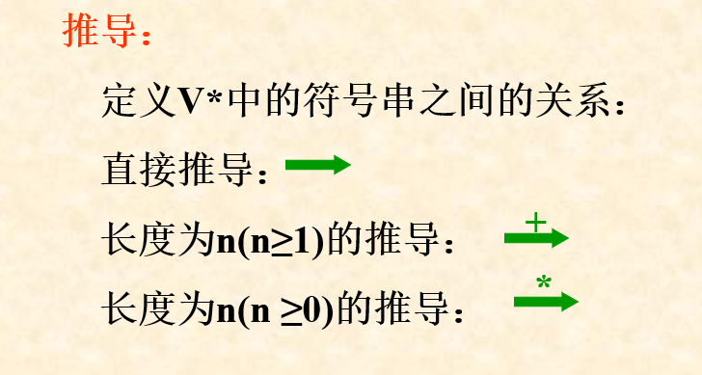

1. 直接推导和直接归约的定义

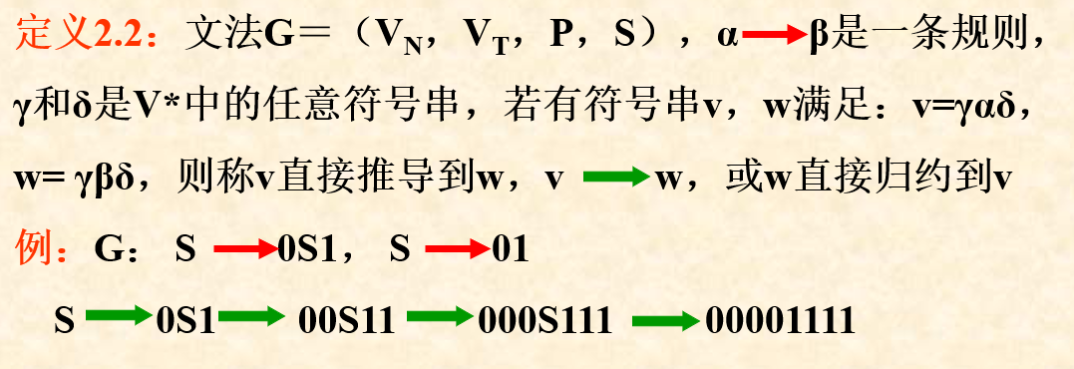

1. N 步推导

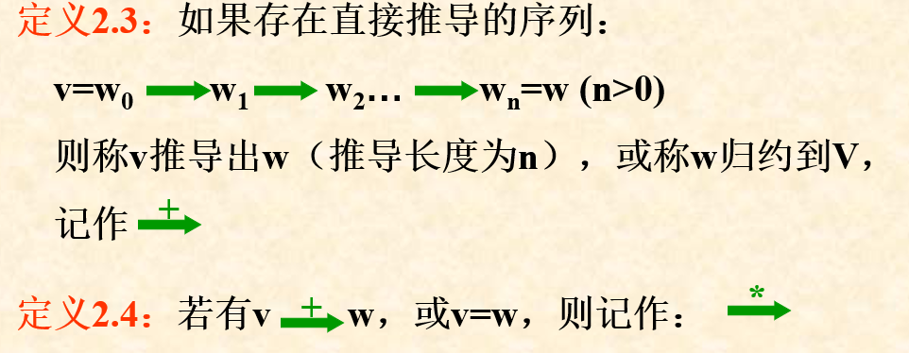

1. 句型/句子/文法的定义

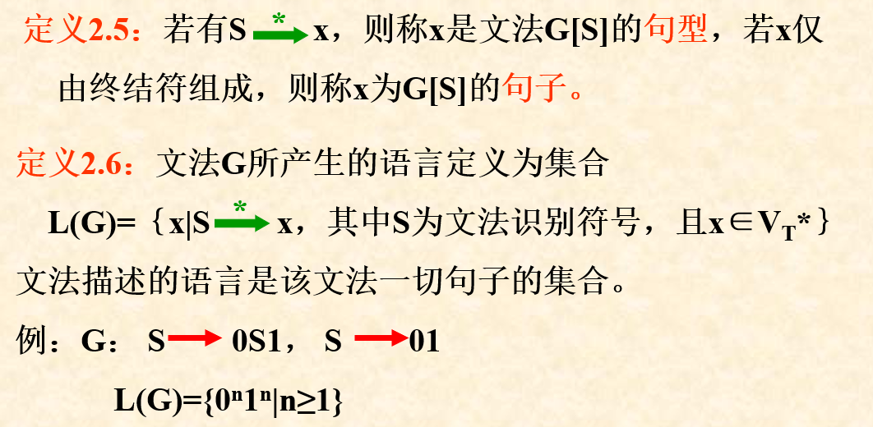

1. 文法等价的定义



1. **文法类型**

0 型文法：左部至少包含一个非终结符

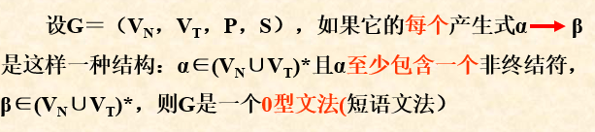

1 型文法：|右部|>=|左部|

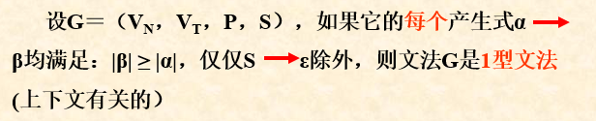

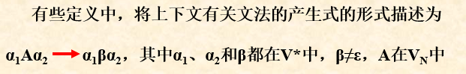

2 型文法：左部是一个非终结符

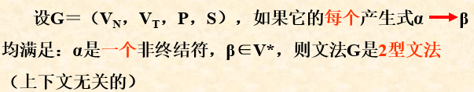

3 型文法：

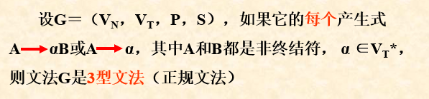

Bonus:

为什么 2 型文法是上下文无关的：因为出现 A 就可以用 β 归约 ；不像1型文法 α1Aα2 -> α1βα2，必须 A 左右（上下文）出现对应字母才能归约。

1. **规范推导**

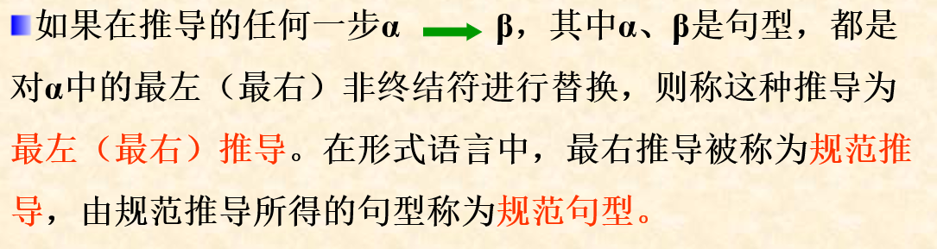

1. 文法的二义性

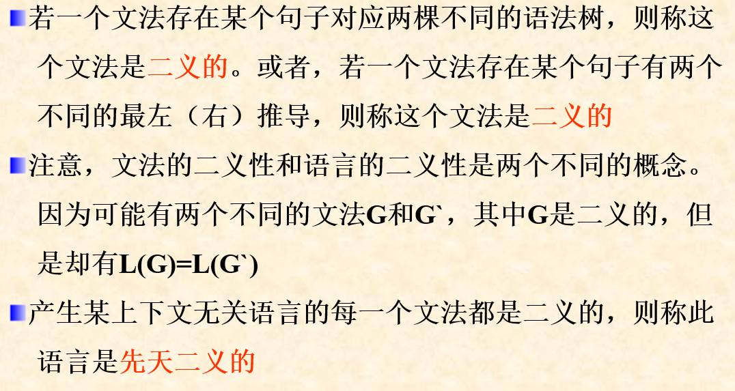

### 2.6 句型的分析

1. 概念

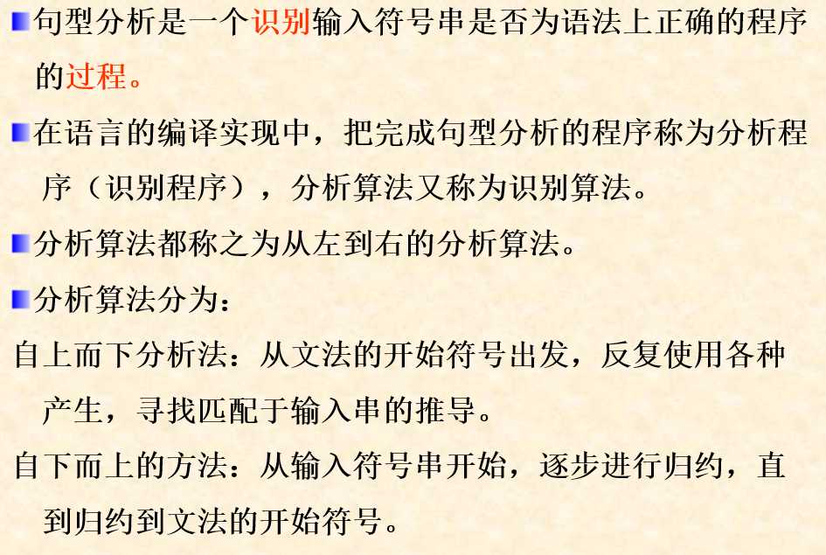

2. **句柄**

直接短语也叫简单短语，一个句型的最左直接短语称为该句型的**句柄**。

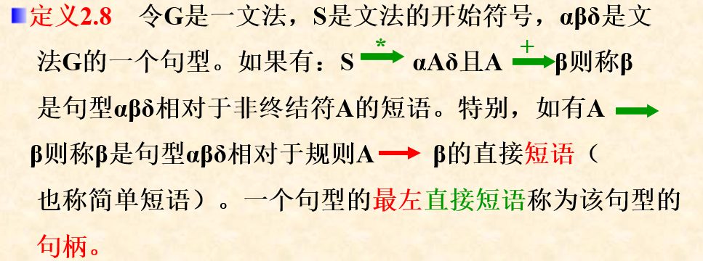

E.G.

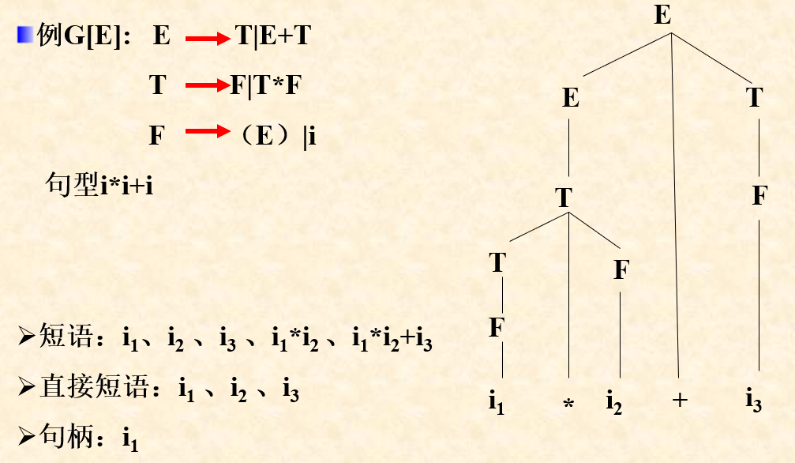

### 2.7 有关文法实用的一些说明

1. 实用限制

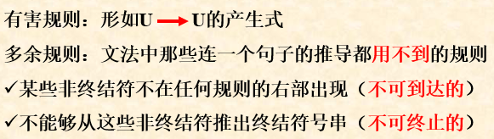

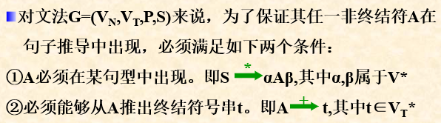

2. 上下文无关文法中的 epsilon 规则

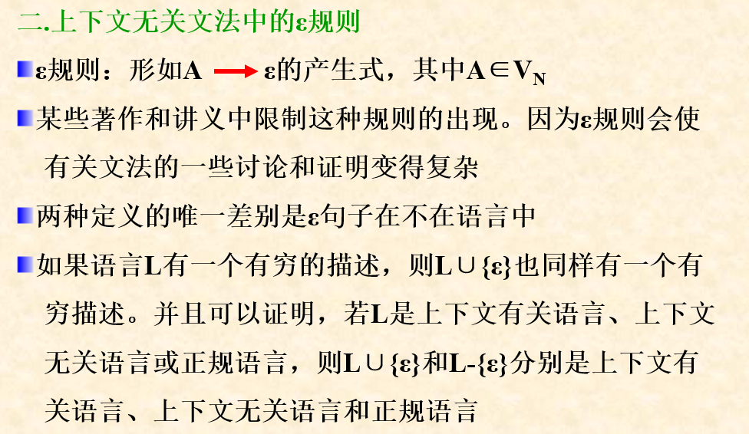

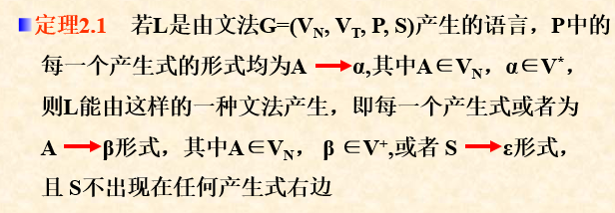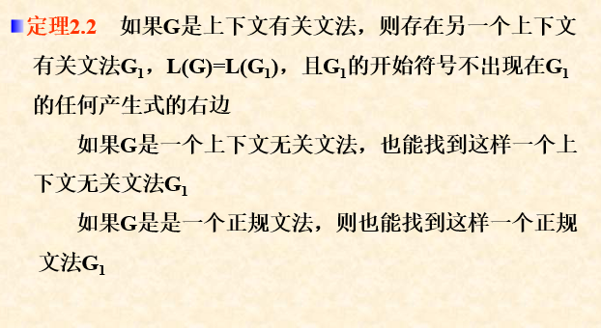

# 第三章 词法分析

1. 正规文法，即 **3 型文法**。

2. 正规式

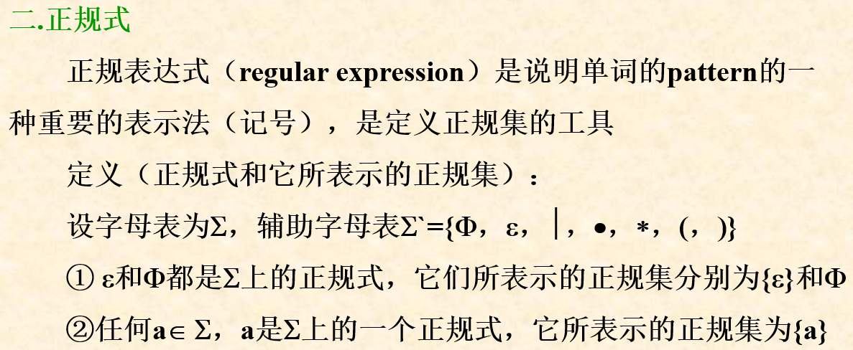

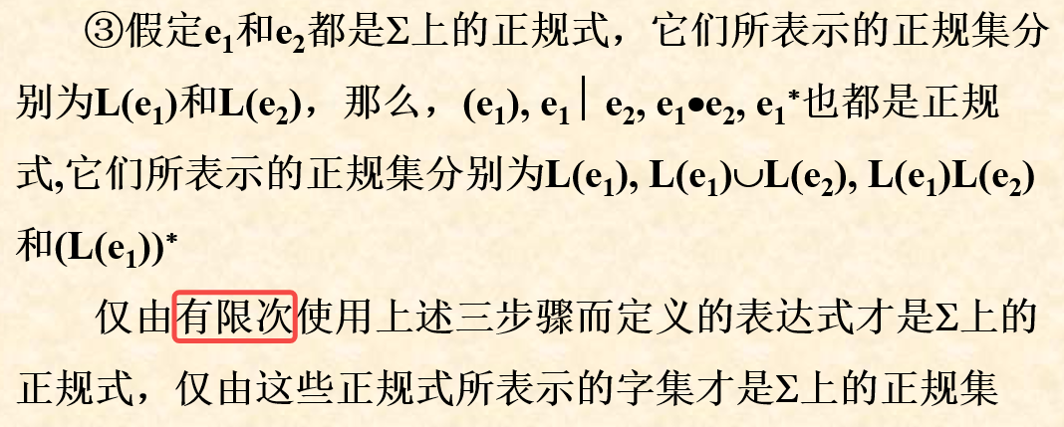

E.G. 3.2 正规式与正规集的例子

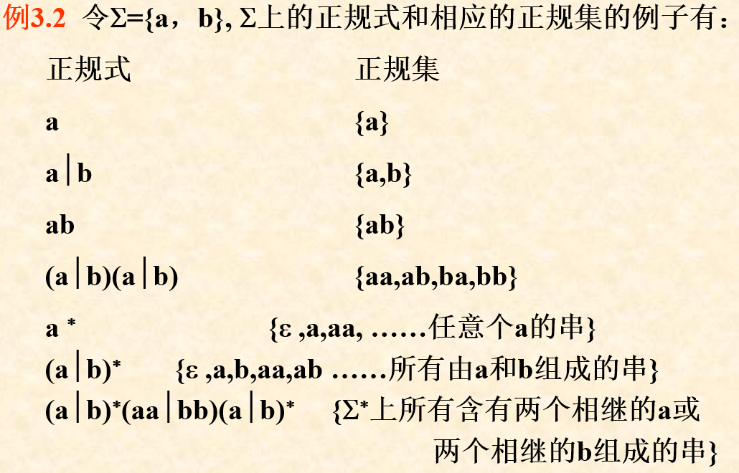

3. 正规式的代数规律

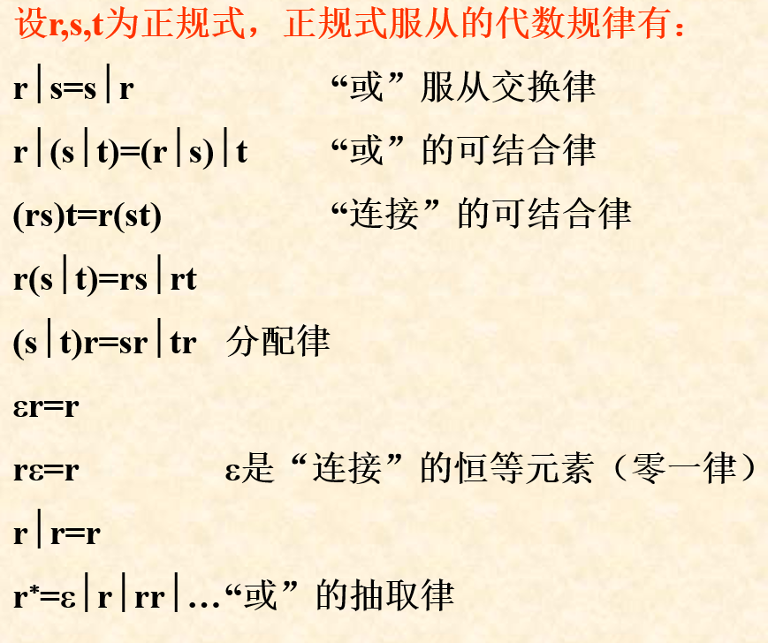

## 正规文法和正规式的等价性

1. 正规式变换为正规文法

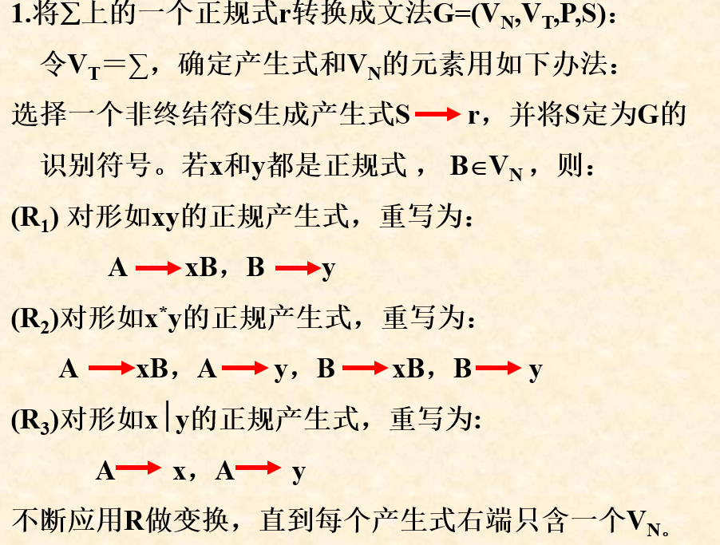

E.G.

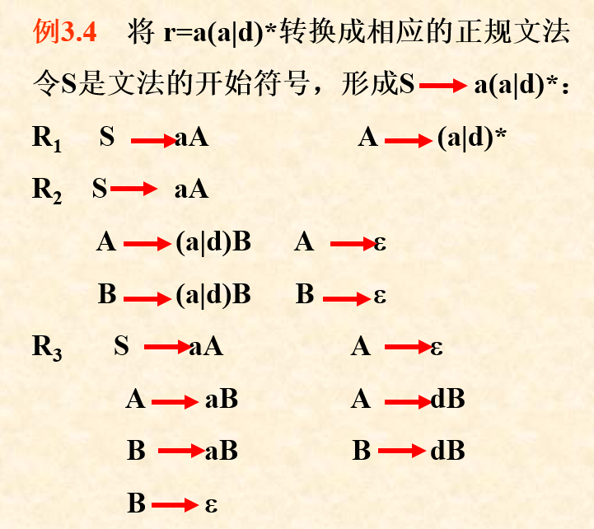

1. 正规文法转正规式

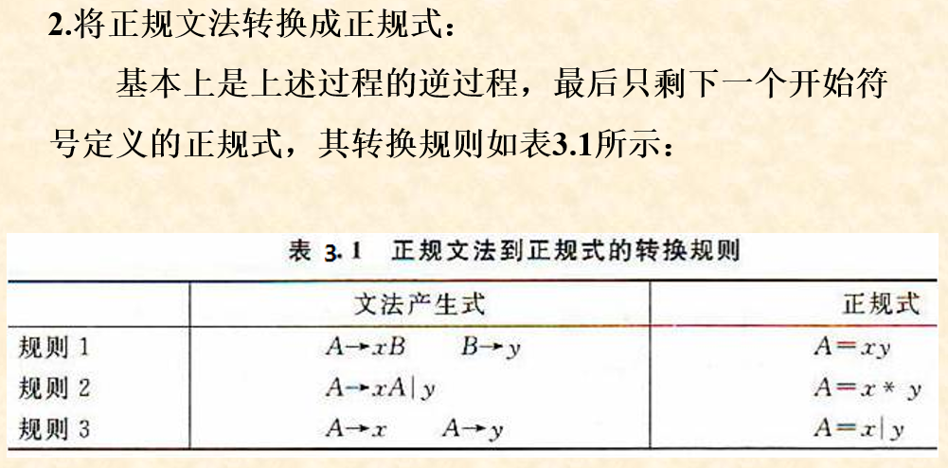

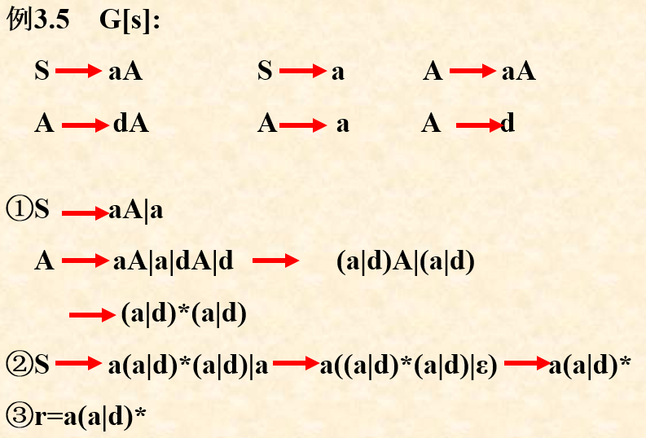

## 3.3 有穷自动机

1. DFA

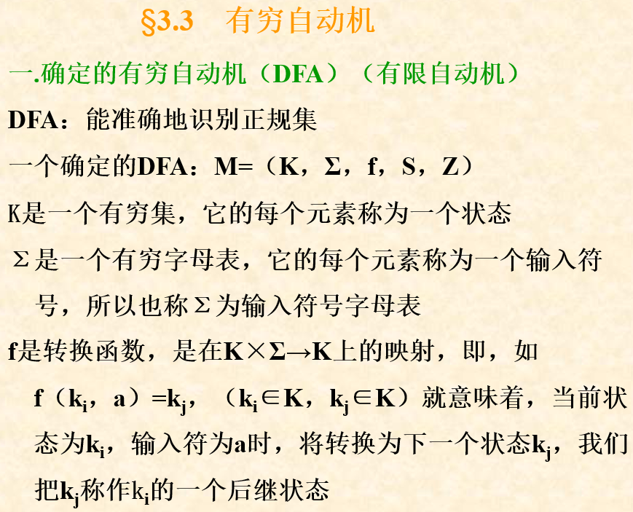

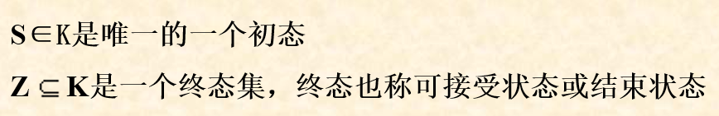

3、E.G.

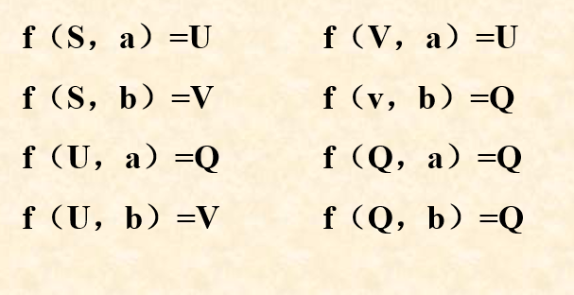

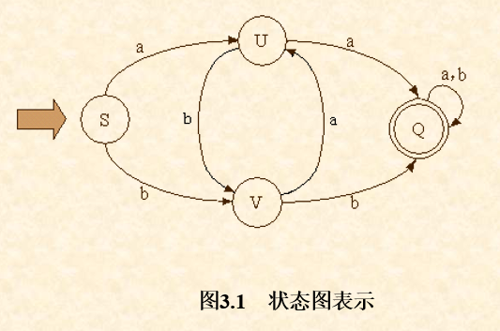

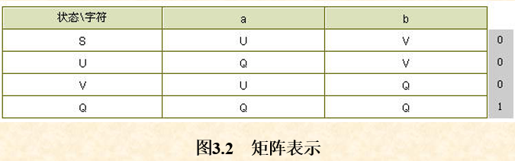

4、

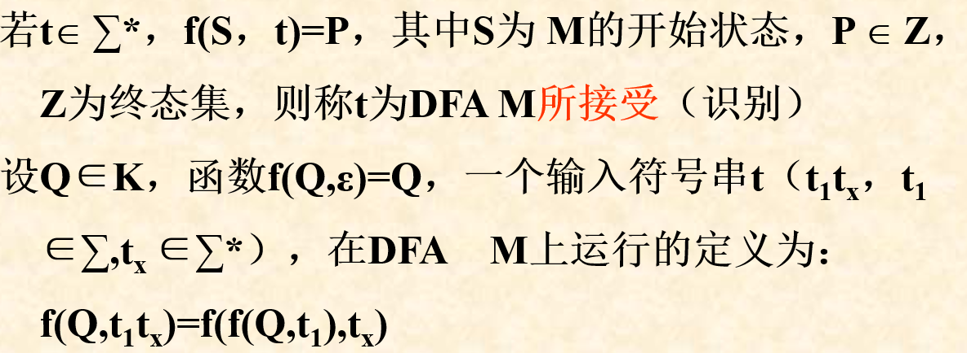

5、

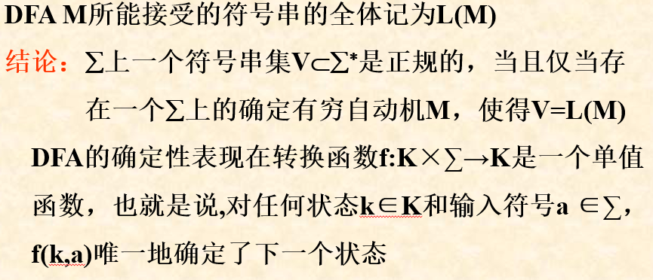

## 不确定的有穷自动机 NFA

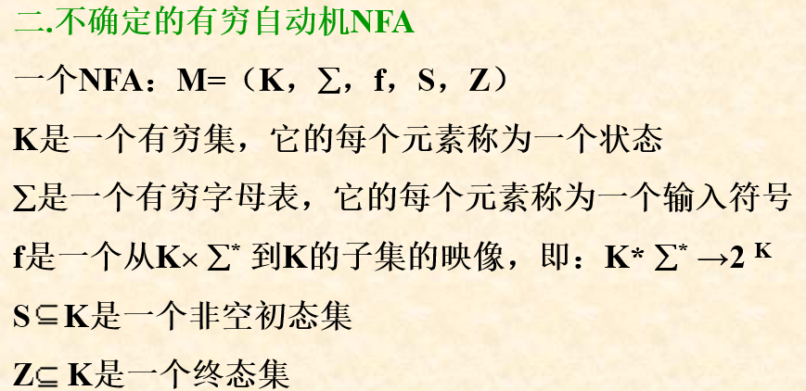

1. E.G.

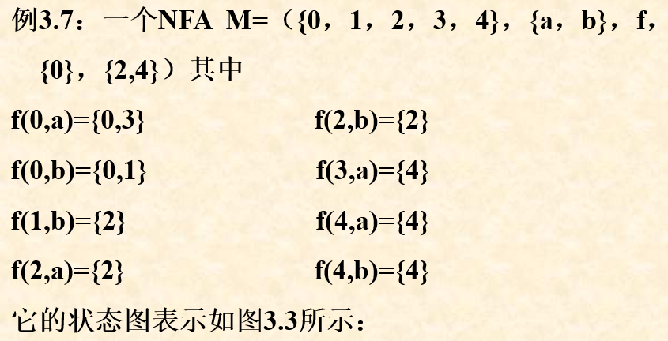

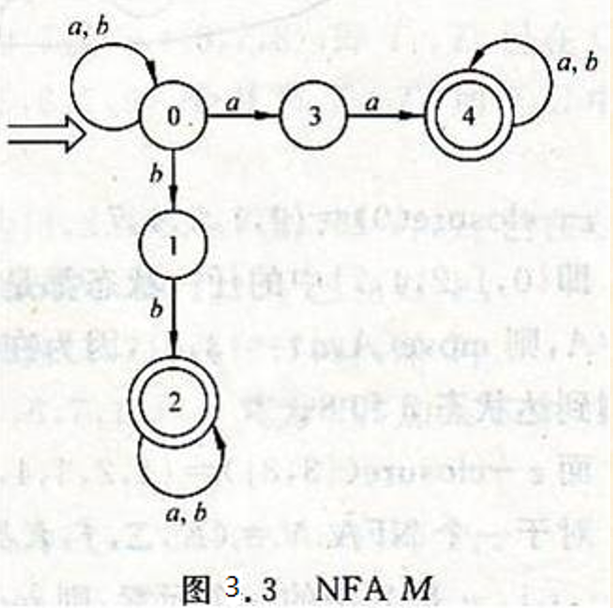

## NFA 转换为 DFA

0、将此 NFA 转换为 DFA

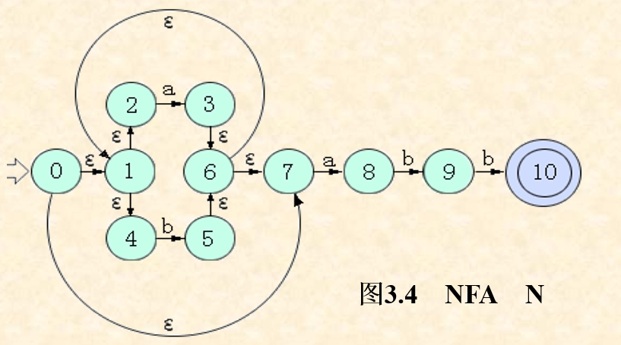

1、子集法

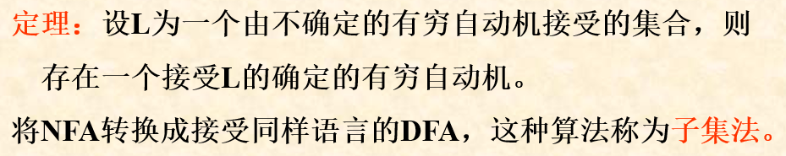

2、相关运算

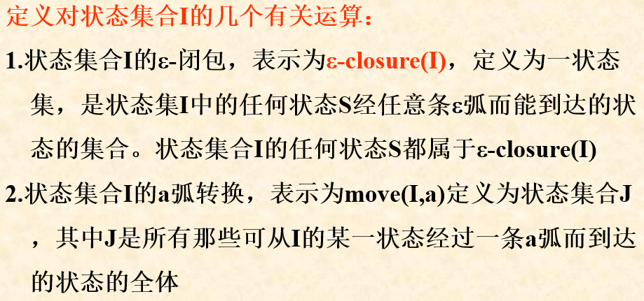

以图 3.4 为例。

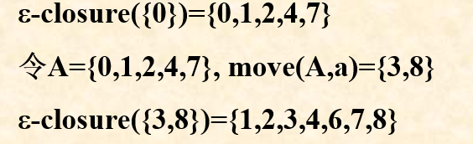

3、子集法伪代码

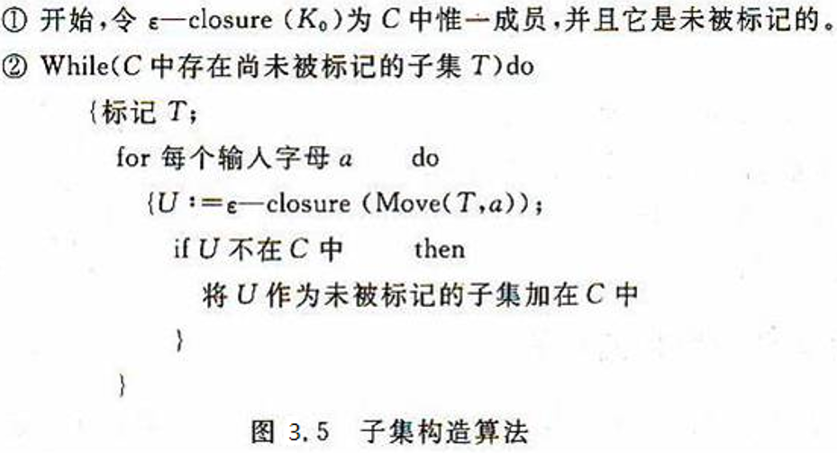

4、E.G.

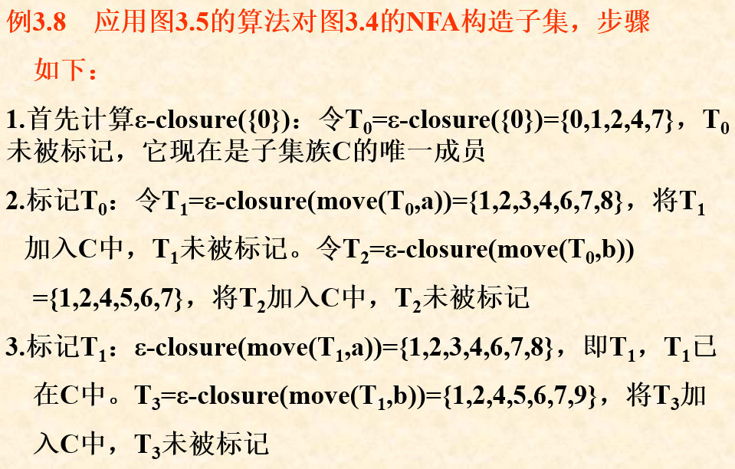

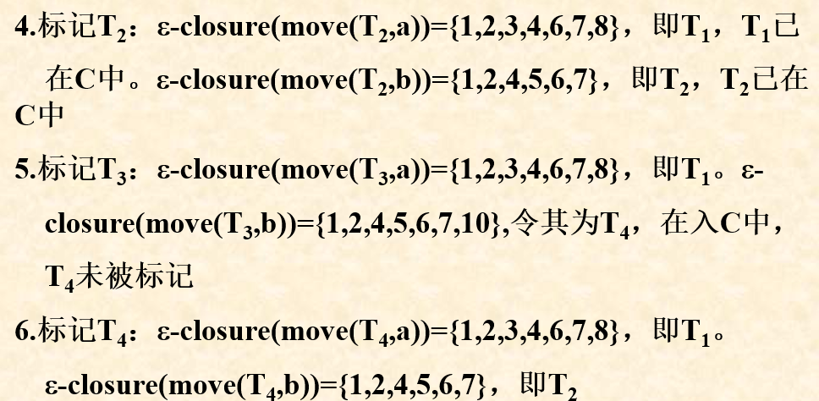

重复上述步骤，过程如下表所示：

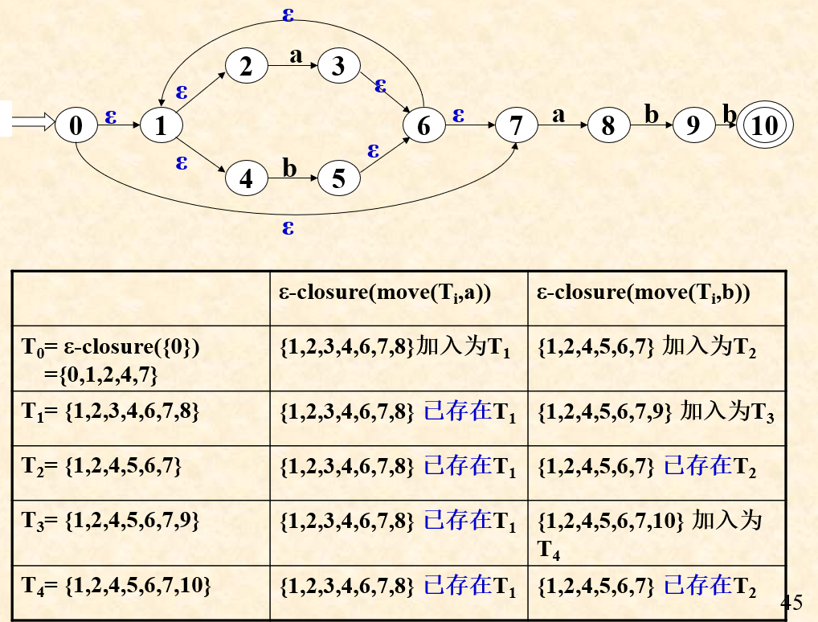

5、转换为 DFA

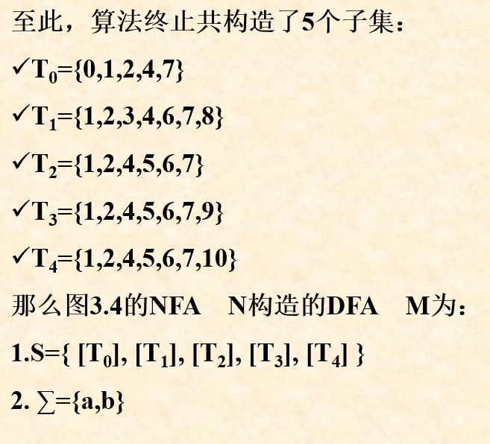

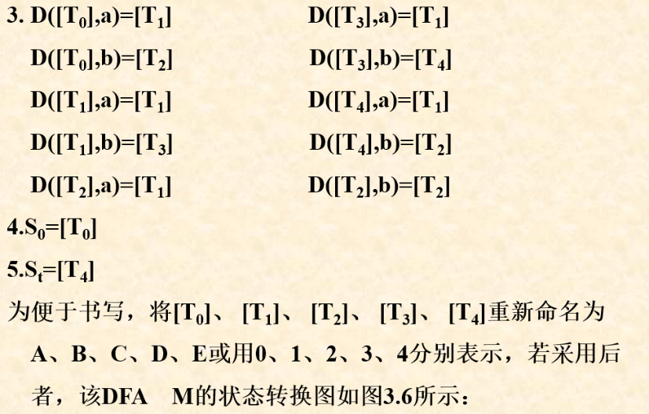

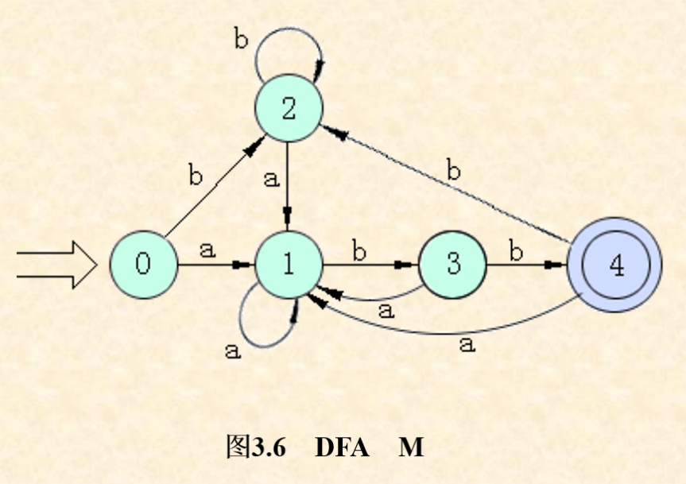

## DFA的化简

1、最小状态 DFA

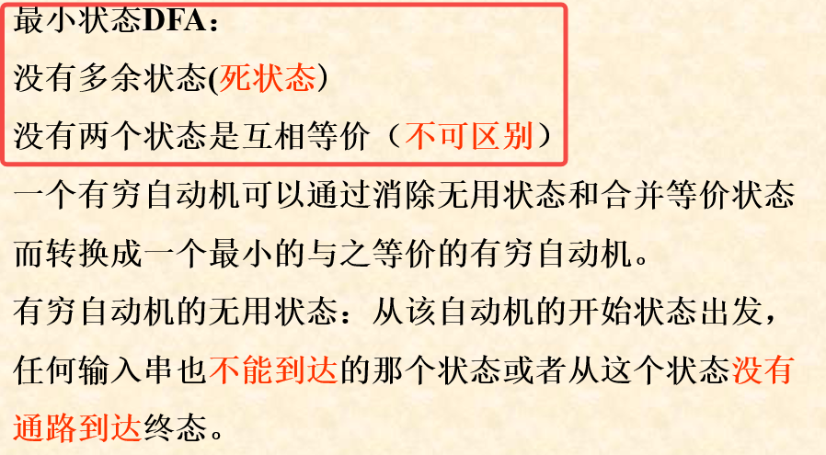

2、状态等价条件

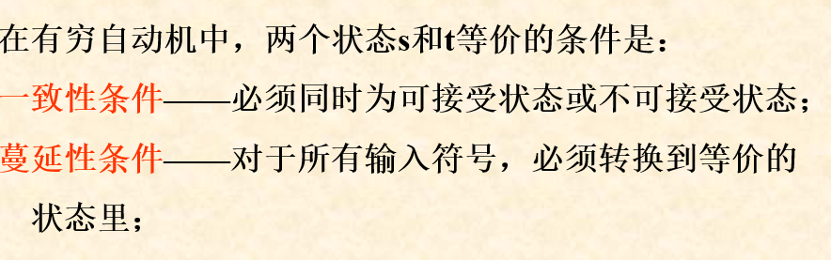

1. **分割法**

* **初始分组：终态一组，非终态一组。**
* **根据转移检查是否需要分裂（不同输入下，转移是否落入不同组？）**
* **迭代细分，直到不能再细分。**
* **最终每一组都是等价状态。**

**E.G.**

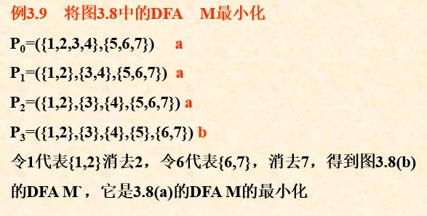

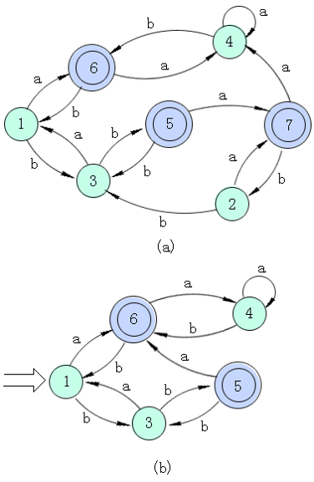

## 正规式和有穷自动机的等价性

1、NFA M 到正规式的转化

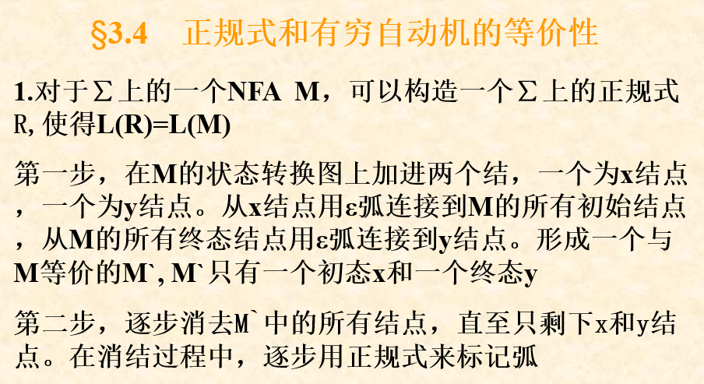

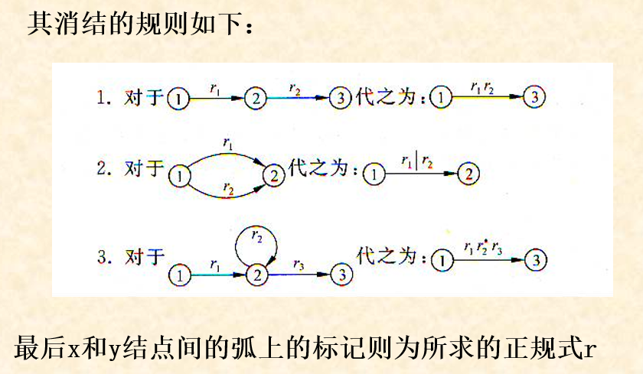

2、由 NFA M 构造正规式 r

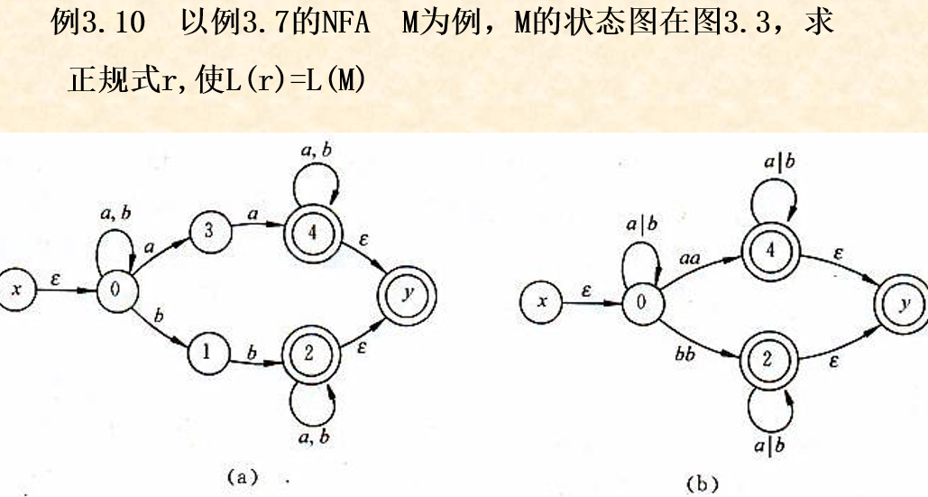

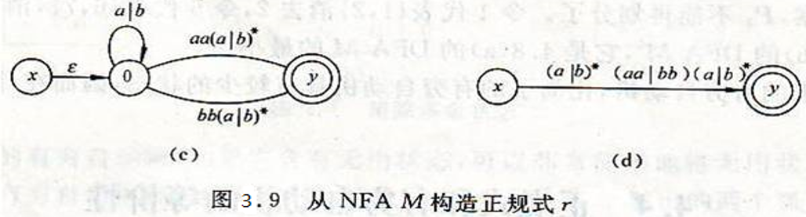

3、从正规式构造 NFA



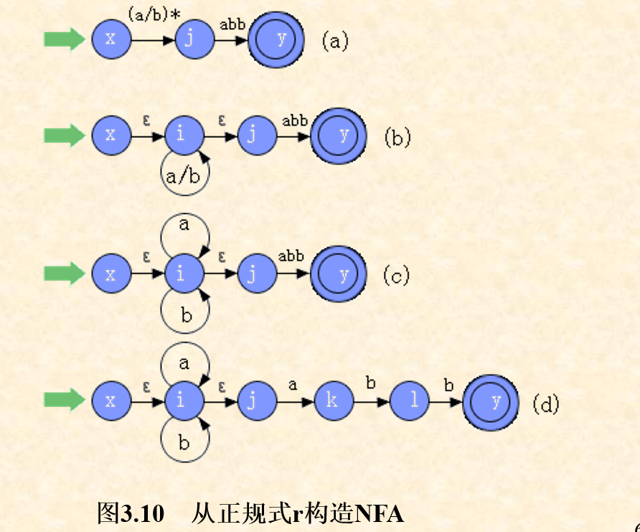

## 正规文法和有穷自动机的等价性

1、

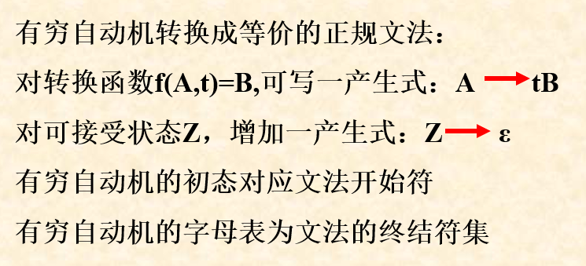

2、E.G.1

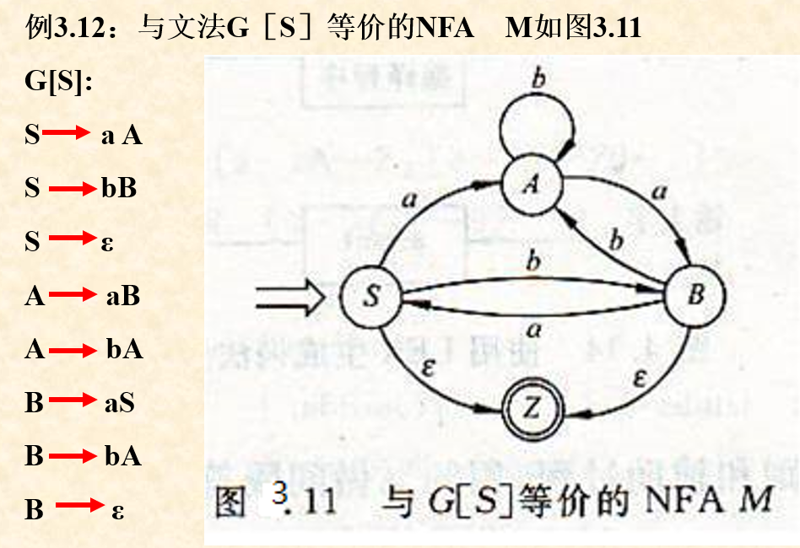

3、E.G.2

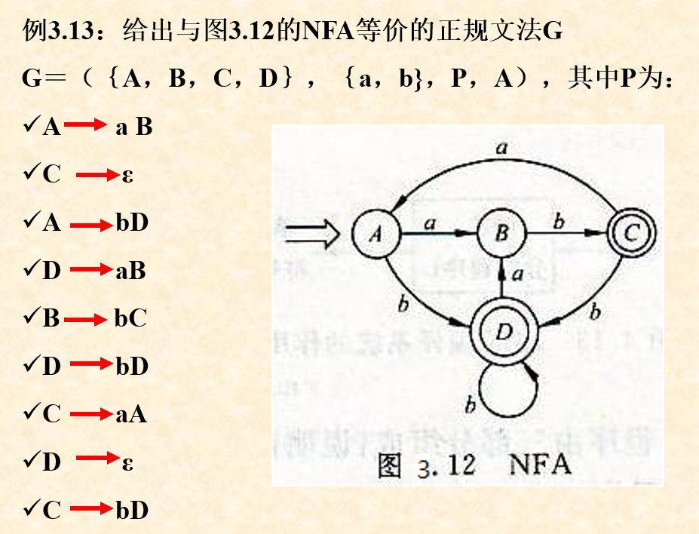

# 第四章 自顶向下语法分析方法

## 语法分析的方法

1）自顶向下分析：确定分析、不确定分析

2）自底向上分析：算符优先分析、LR分析

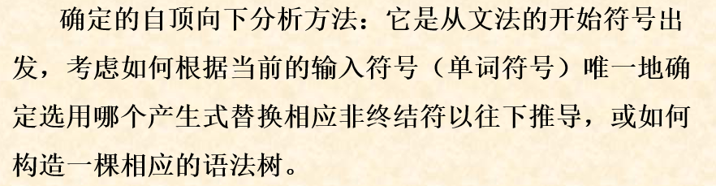

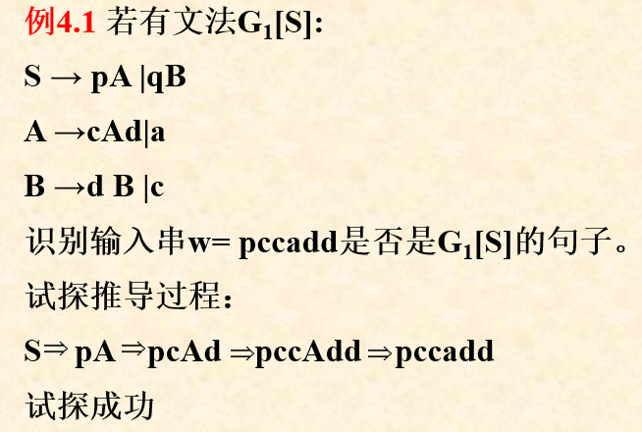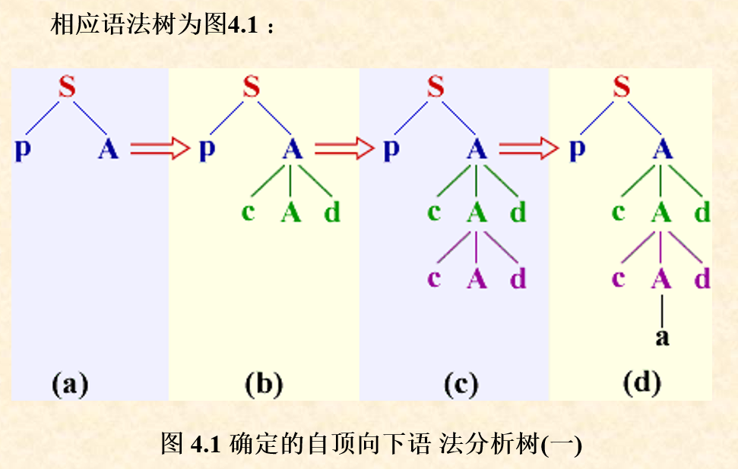

这个文法的特点：

**1.每个产生式的右部都由终结符号开始；**

**2.如果两个产生式有相同的左部，那么它们的右部由不同的终结符开始。**

## 上下文无关文法

1. First 集合

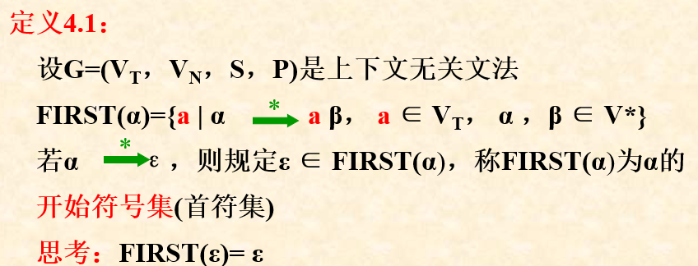

1. Follow 集合

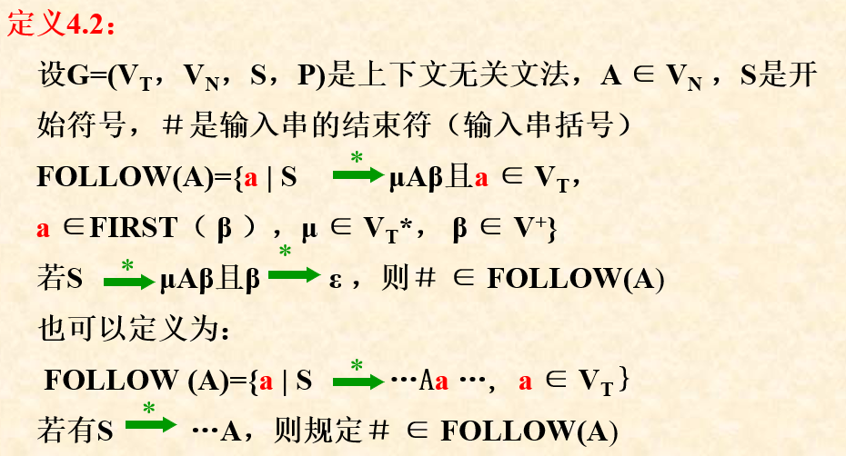

1. Select 集合

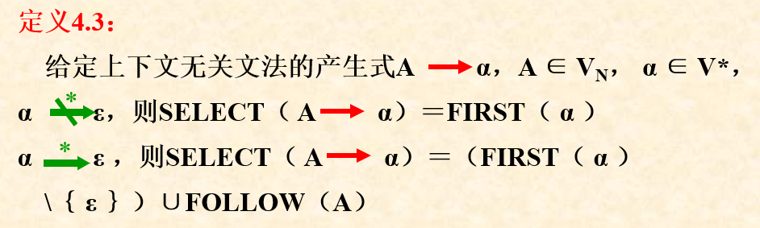

1. 上下文无关文法的充要条件

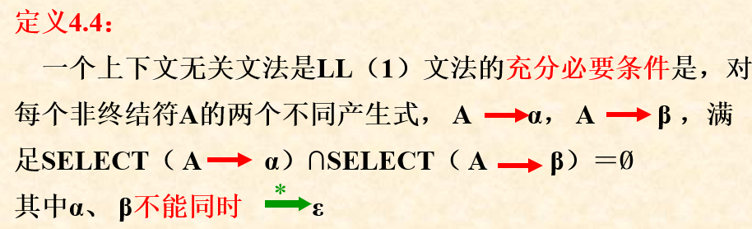

## LL(1)文法

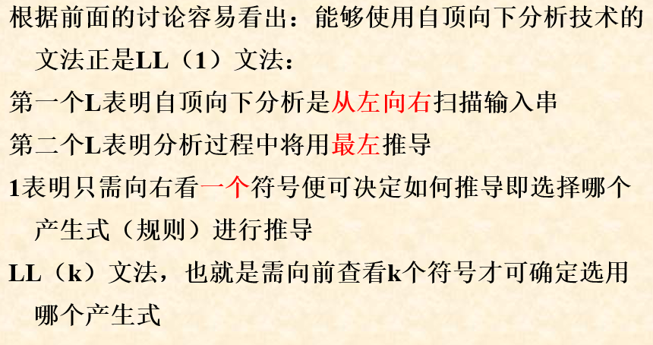

E.G.1

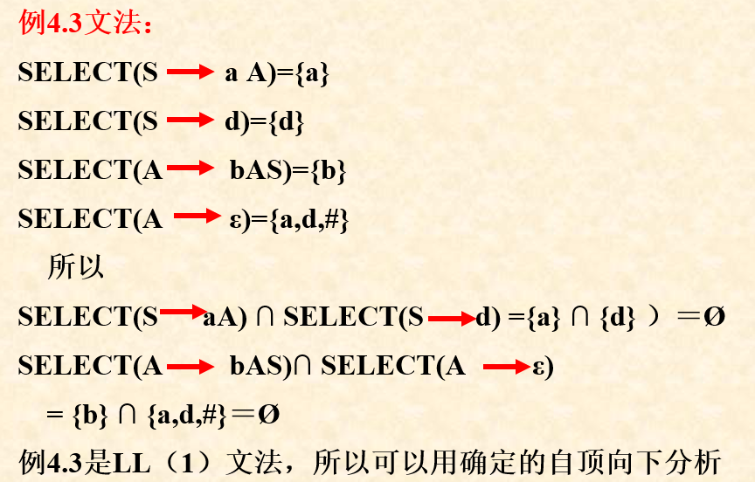

E.G.2

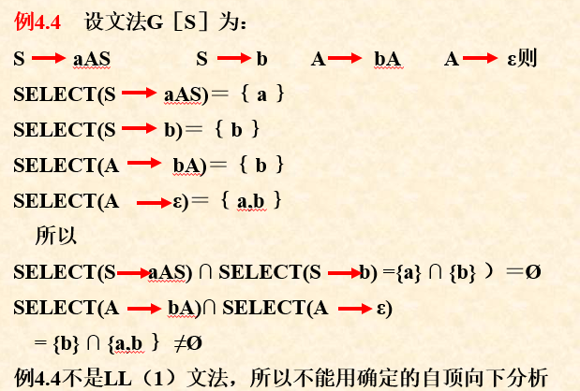

## LL(1)文法的判别

### LL(1) 文法操作步骤

1、

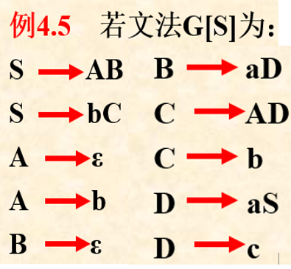

1. 求出能推导出 **ε 的非终结符**

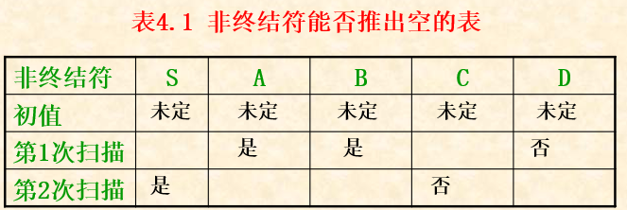

1. 计算 FIRST 集
2. 定义法

简单来说，就是所有能推出空的去掉空加进来，一直到退不出空的或者走完所有再把空加进来。

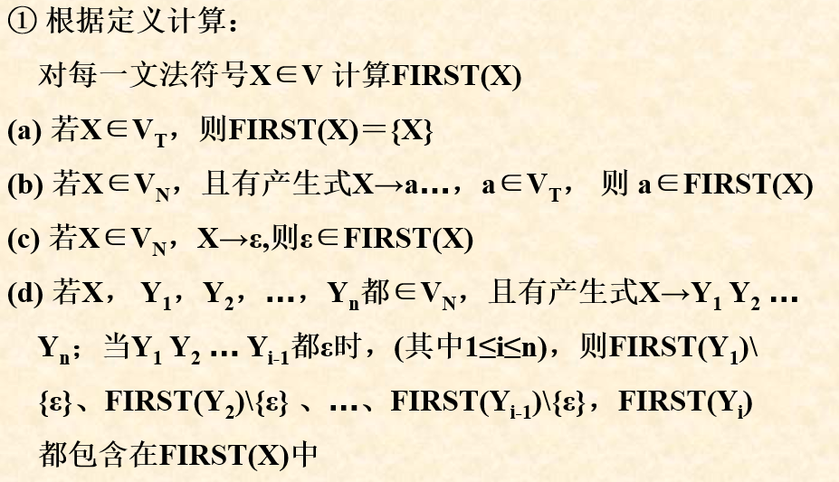

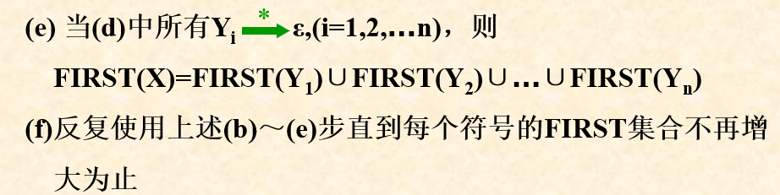

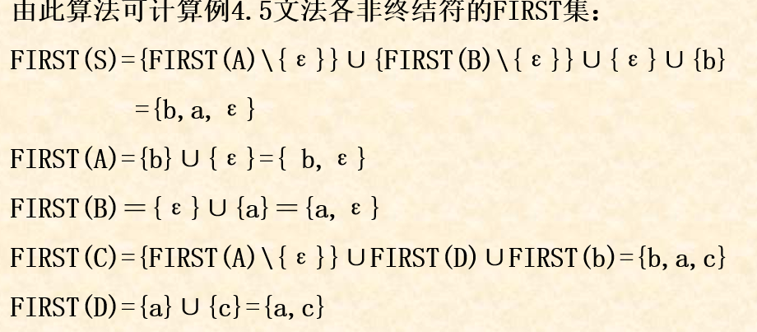

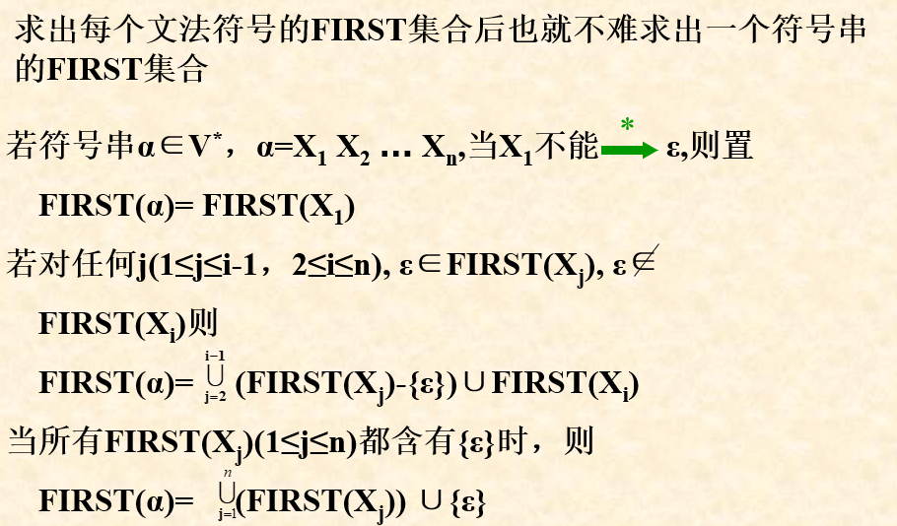

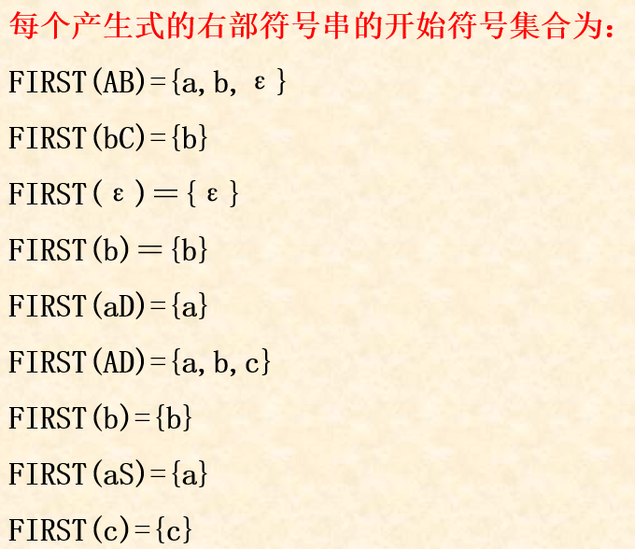

1. 关系图法求 FIRST 集

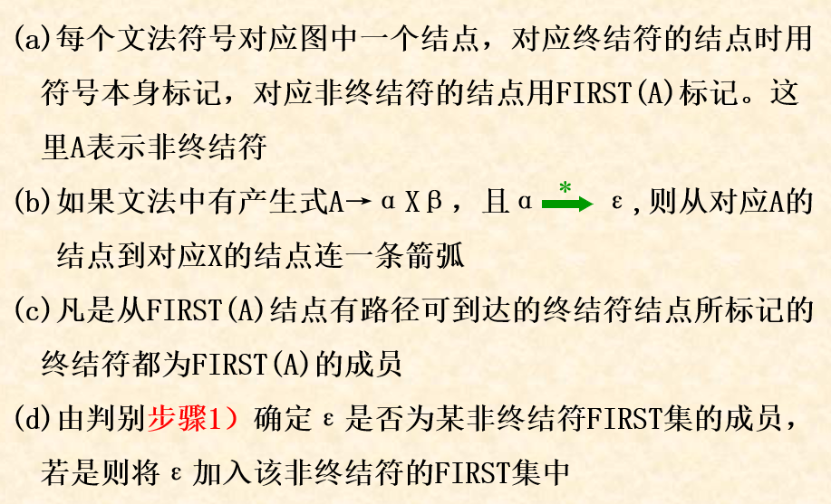

注意根据关系图流向添加元素时不添加 **ε** 元素

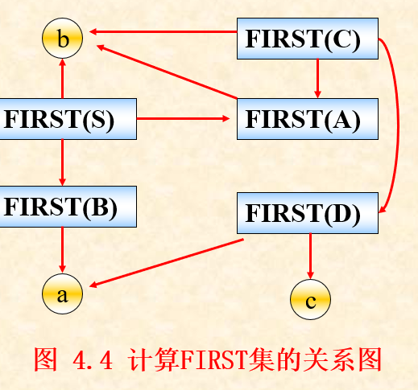

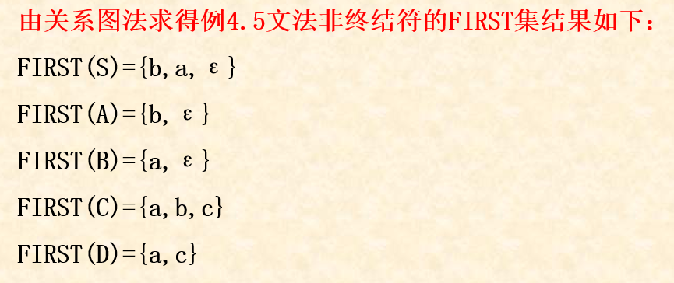

3)求FOLLOW 集

I. 定义计算 FOLLOW 集

先把#加入FOLLOW(S)，然后对于每个VN，加入FIRST(紧跟的)/{epsilon}，如果后面为空，没有紧跟的了，把 FOLLOW(左部)加入当前FOLLOW集。

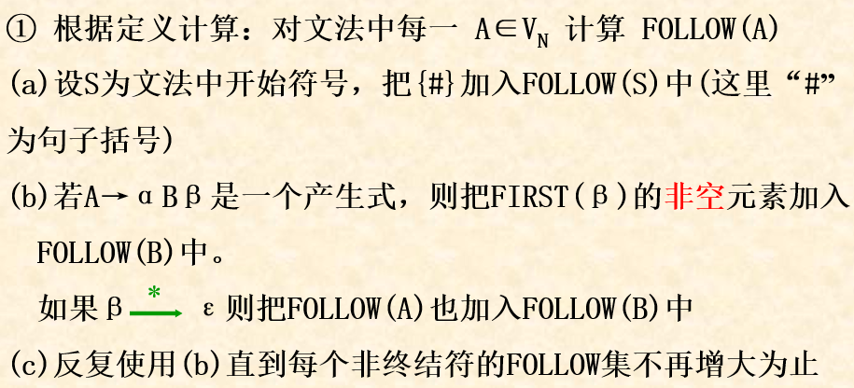

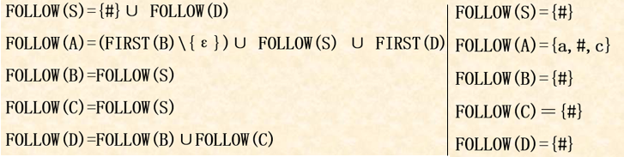

1. 关系图法定义 FOLLOW 集

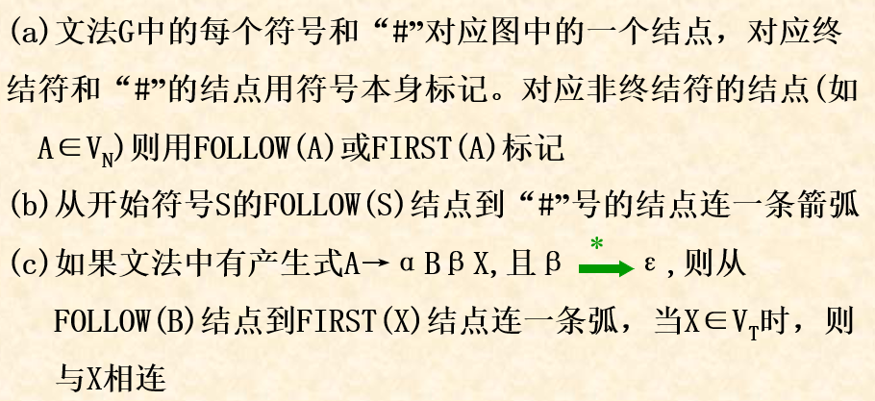

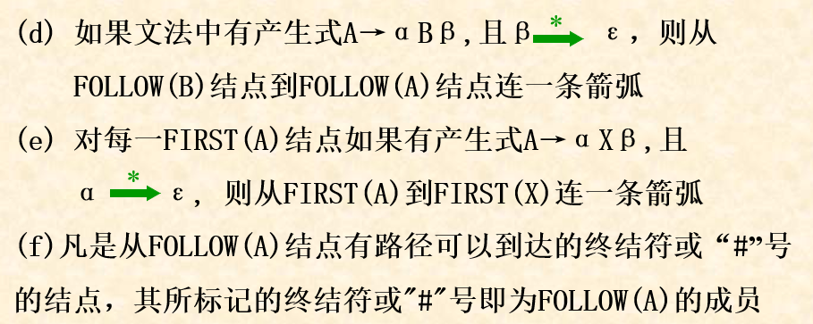

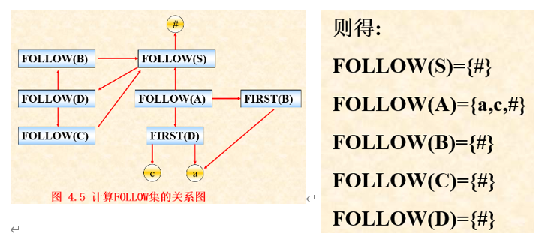

4) 计算 SELECT 集

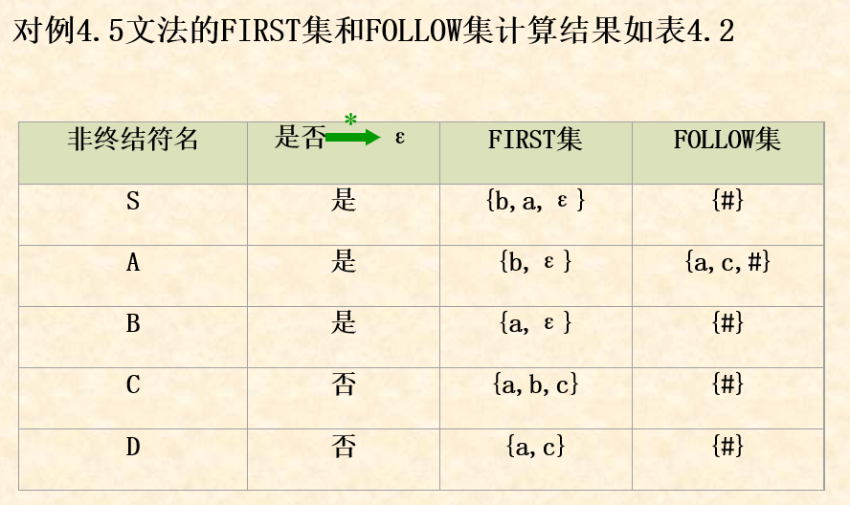

• 先把 FIRST(α) 中除 ε 以外的符号都加入 SELECT(A→α)；

• 如果 ε ∈ FIRST(α)，再把 FOLLOW(A) 也并入 SELECT(A→α)。

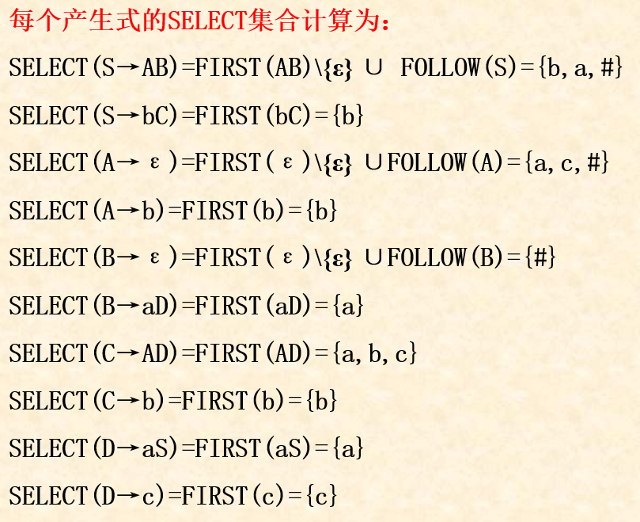

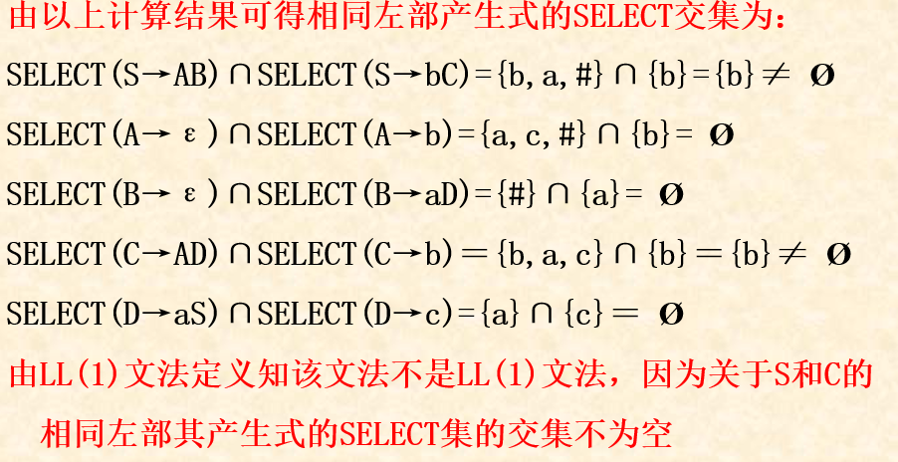

## 某些非LL(1)文法到LL（1）文法的等价变换

### 1 提取左公共因子

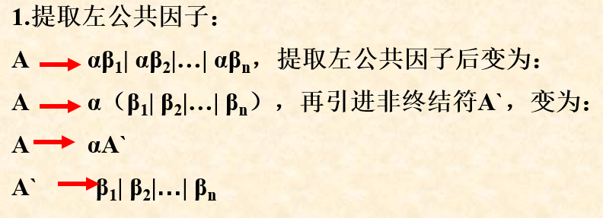

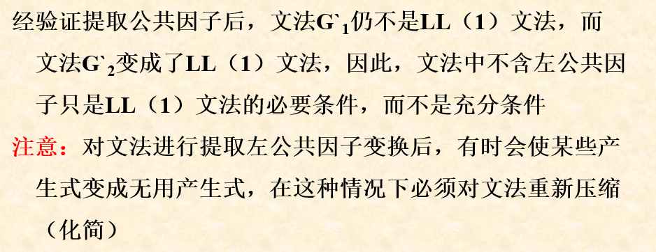

### 2 消除左递归

含有左递归的文法一定不是 LL（1）文法。

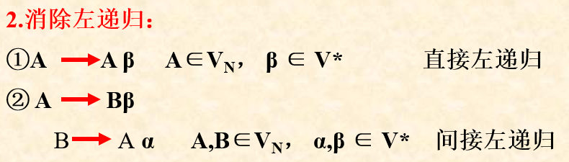

1）消除直接左递归

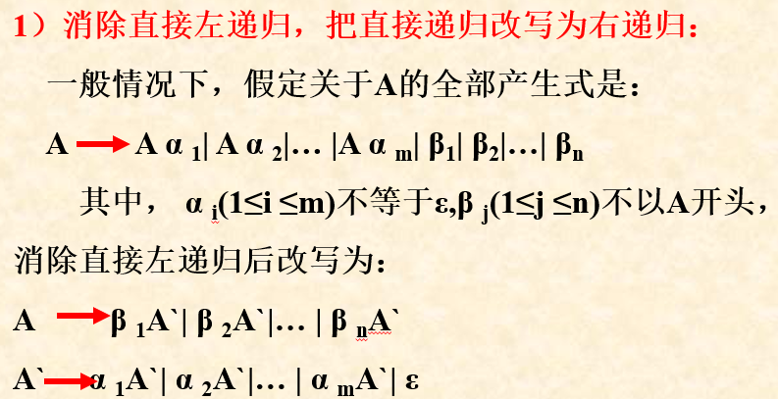

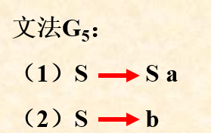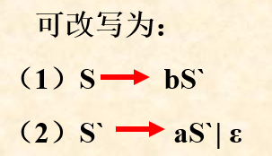

1. 消除间接左递归

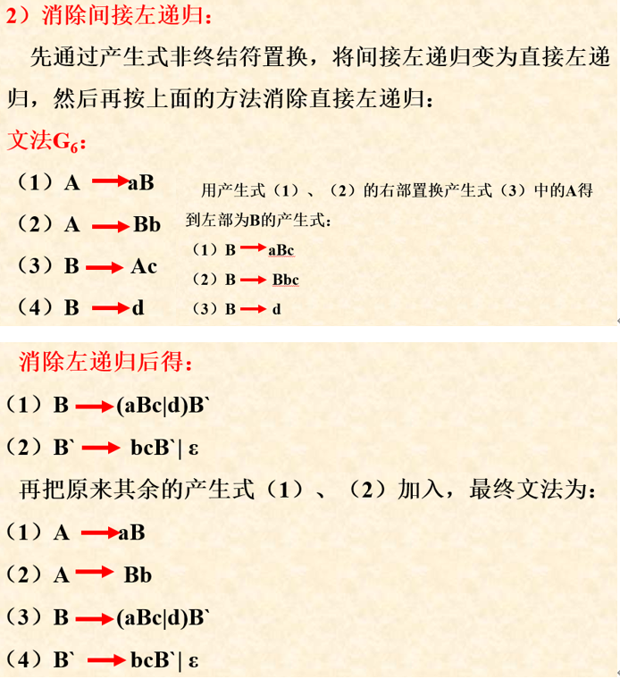

### 3 确定的自顶向下分析

1. 构造预测分析表的方法

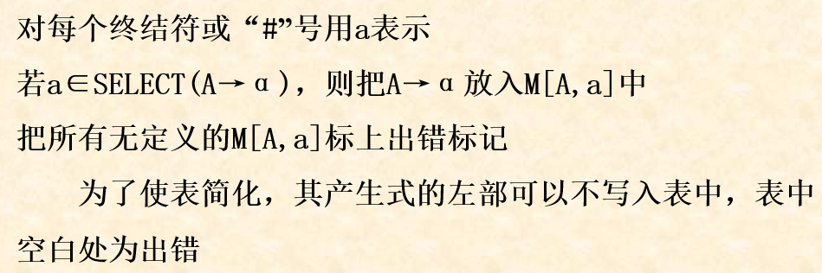

2）E.G.

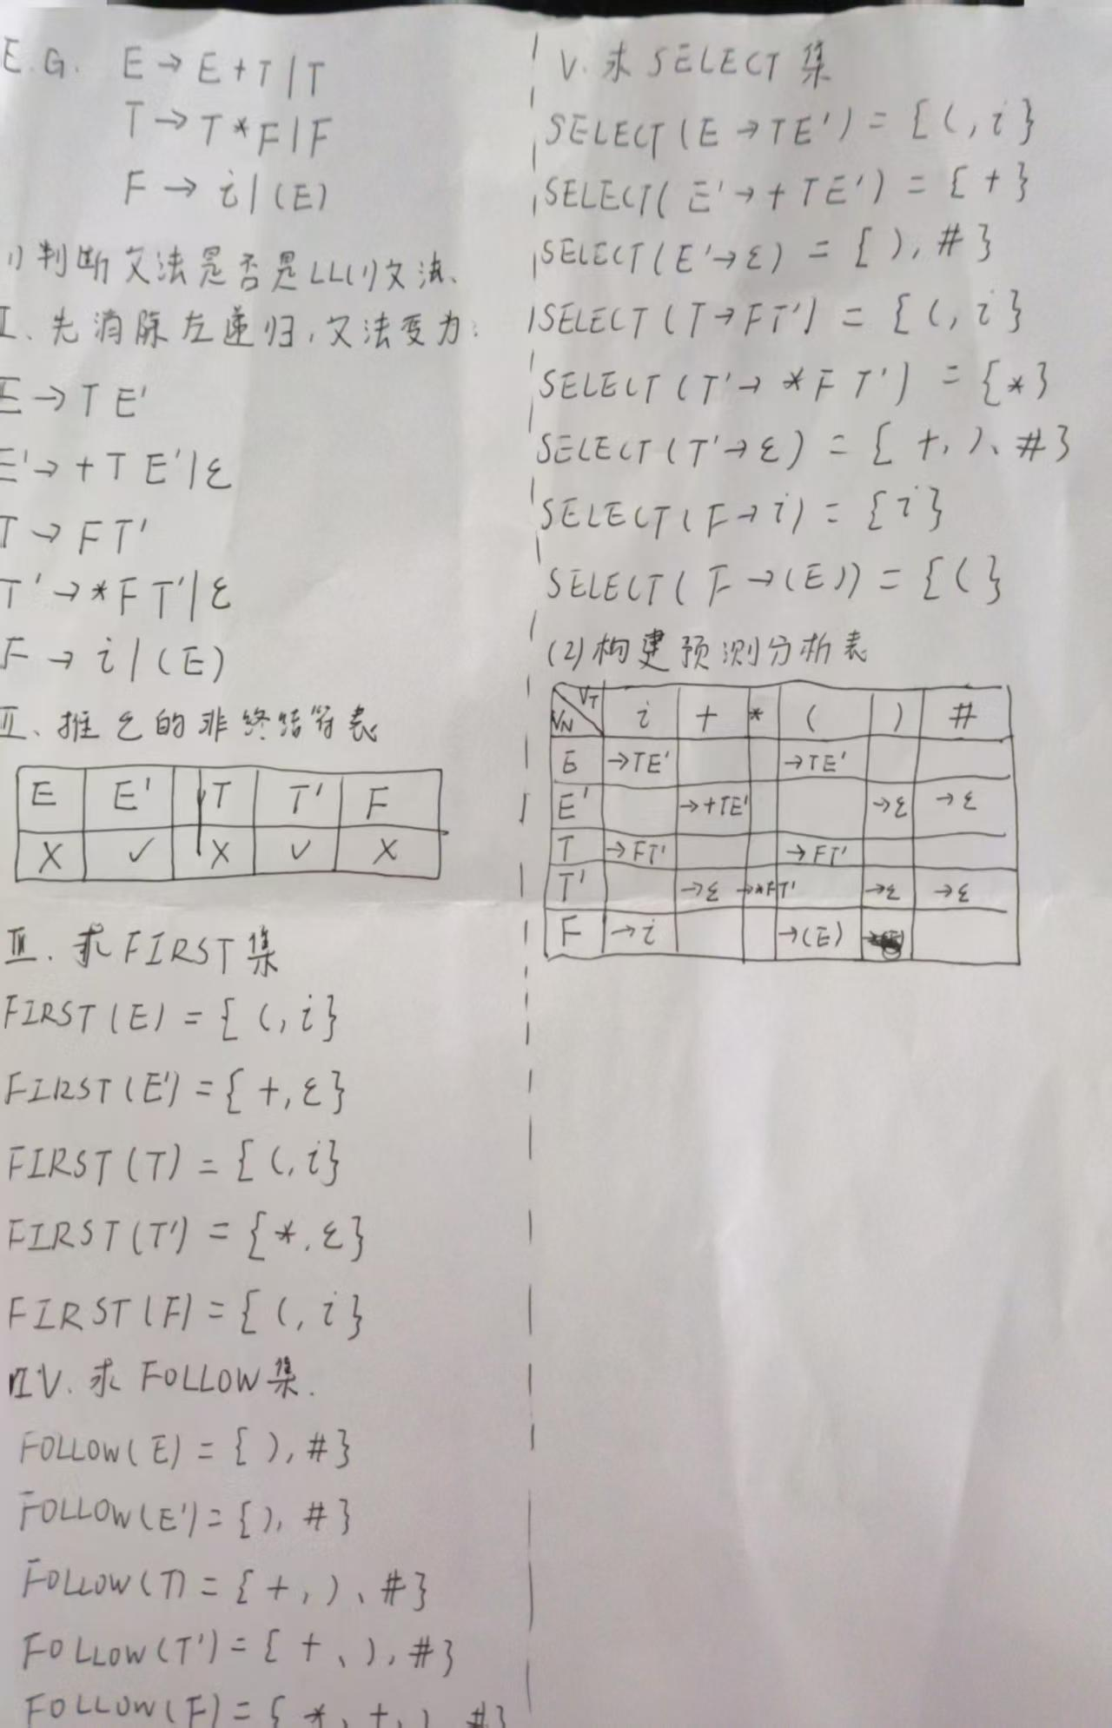

利用预测分析表对输入串进行分析：

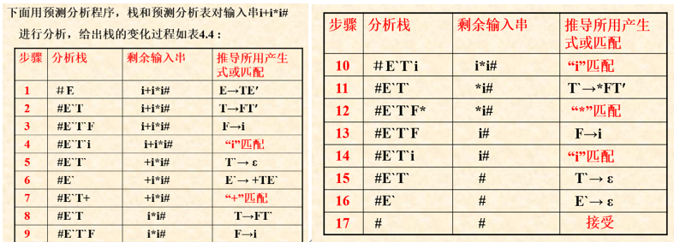

# 第五章 自底向上优先分析

## 5.1 概述

1、自底向上分析

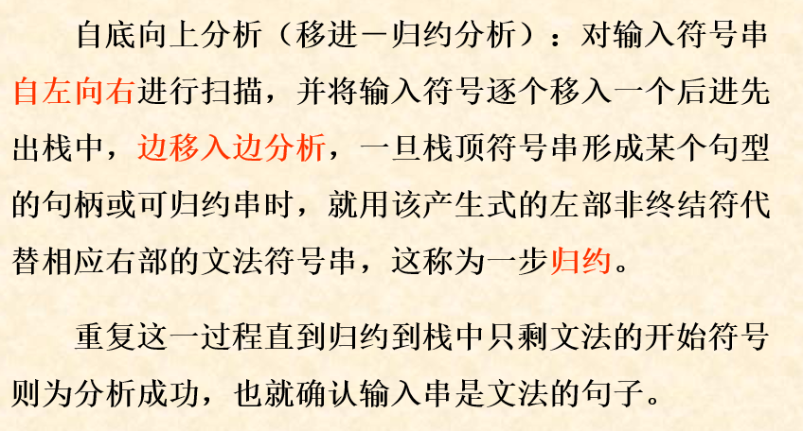

2、优先分析法的分类

优先分析法可分为*简单优先分析法*和*算法优先分析法*。

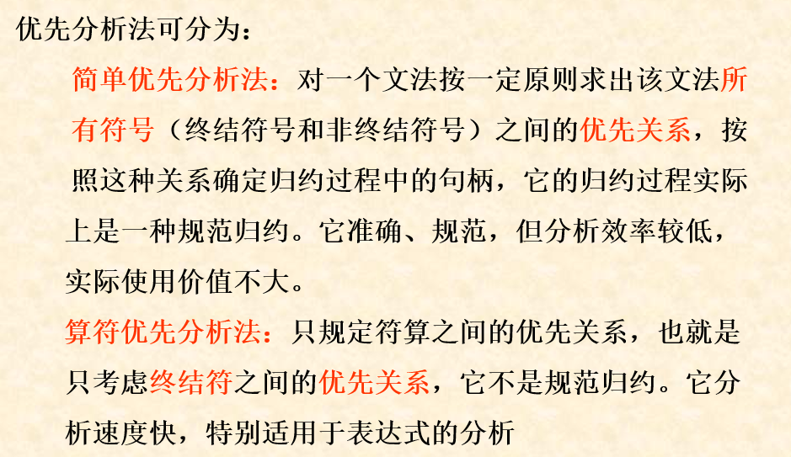

## 5.2 简单优先分析法

1、 优先关系

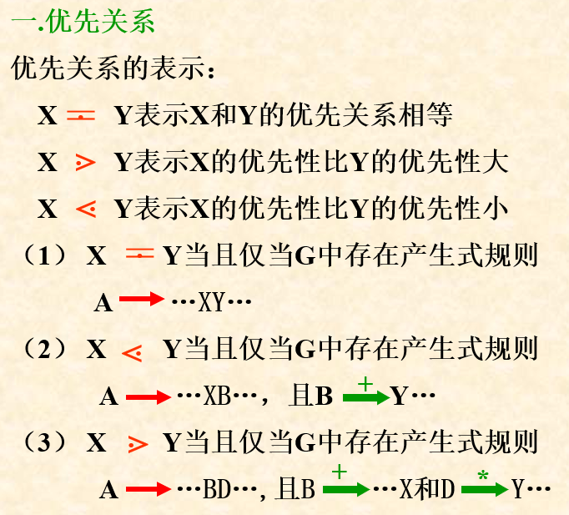

2.E.G.

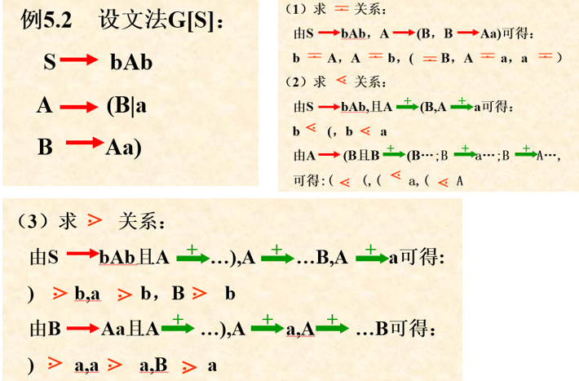

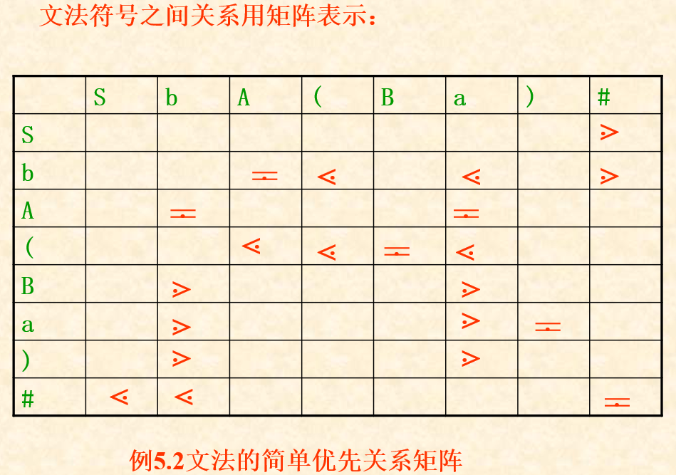

3. 简单优先文法

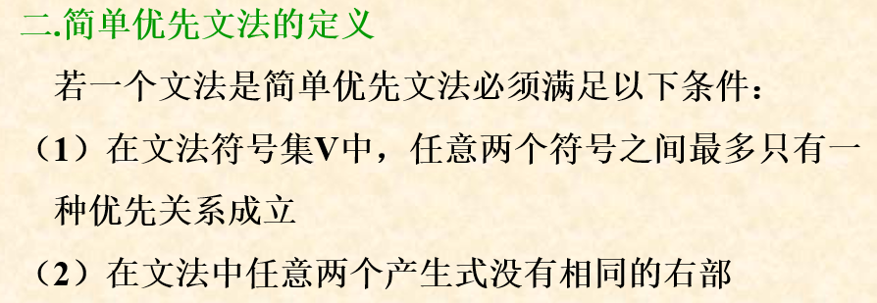

4. 操作步骤

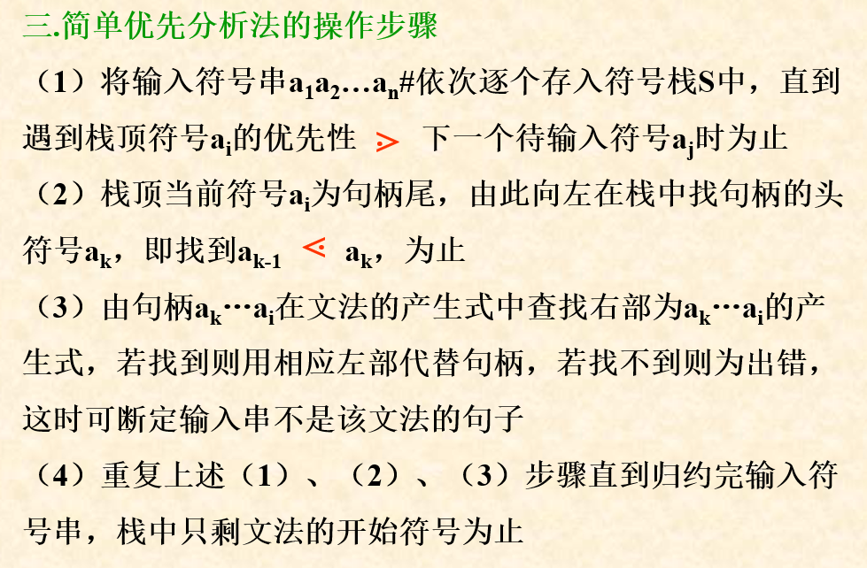

## 5.3 算符优先分析法

1. 算符文法

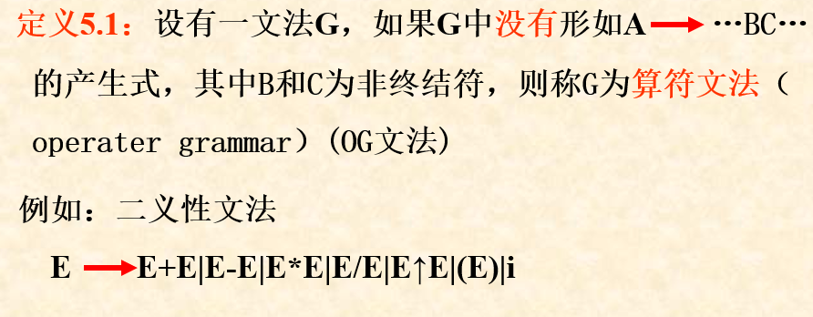



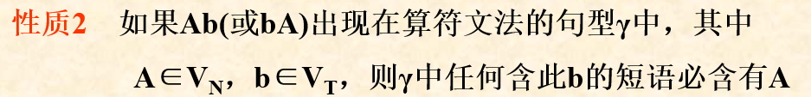

1. 算符优先关系

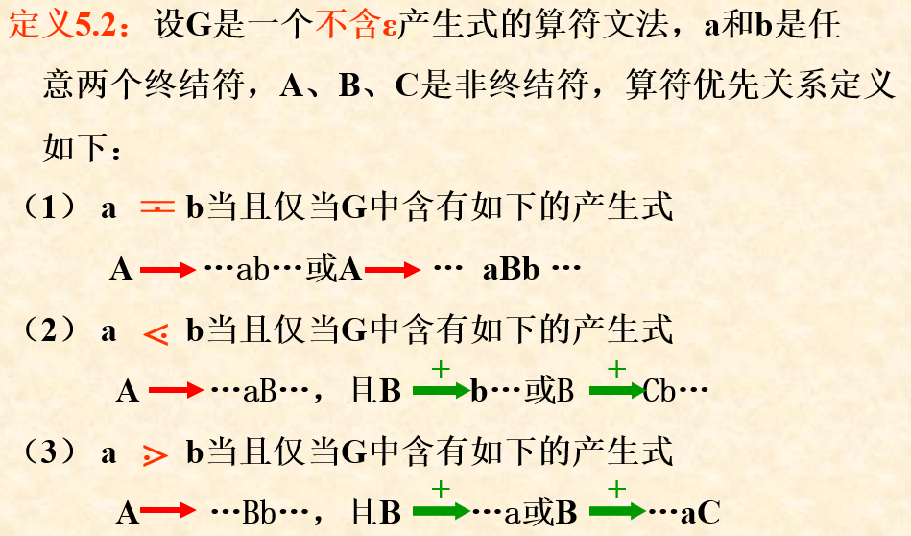

3．算符优先文法

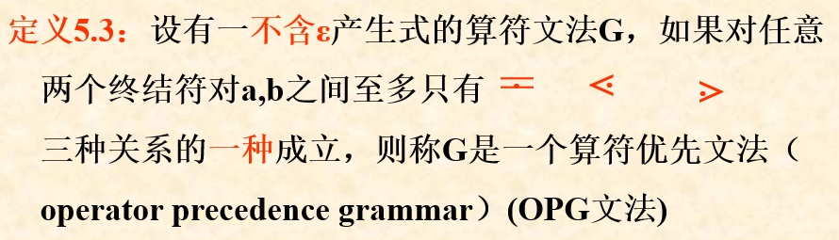

4．FIRSTVT & LASTVT & 算法优先关系表构造

FIRSTVT 和 LASTVT 是**算符优先文法**中用于构造算符优先关系表的重要集合，它们分别代表某非终结符能推导出的**第一个/最后一个终结符（终结符开头/结尾）**。



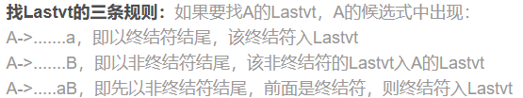

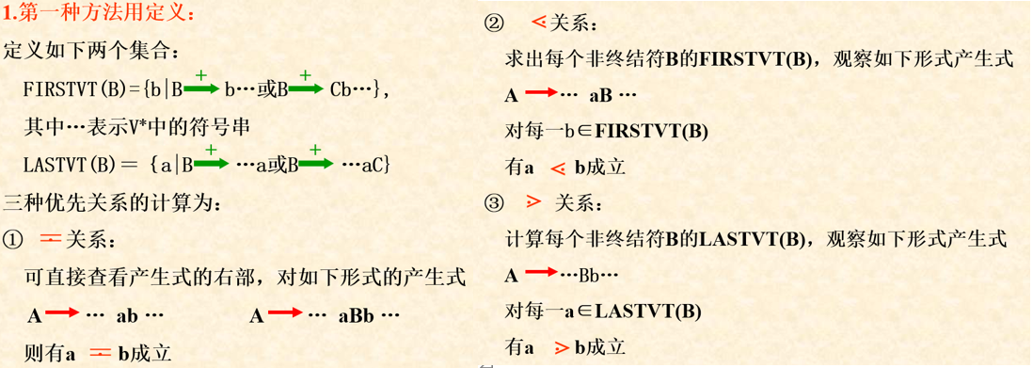



1. E.G. 算符优先关系表的构造及归约过程：

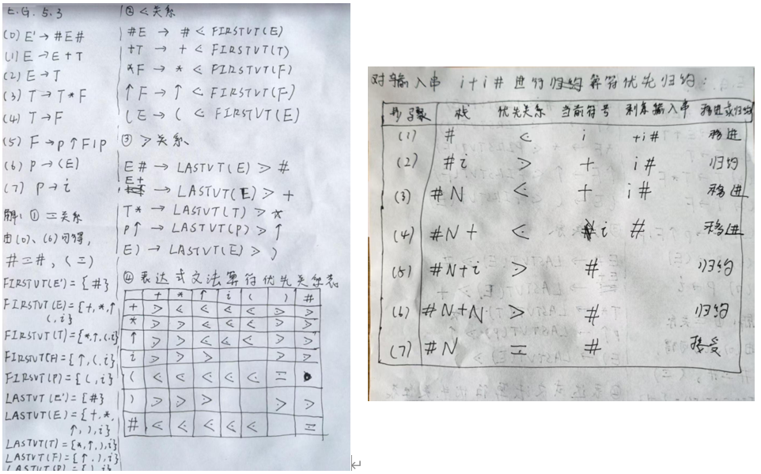

1. 算法优先句型的性质

最左素短语

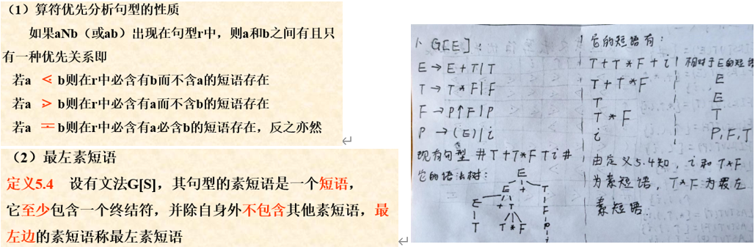

## 5.4 优先函数

1）定义法求优先函数

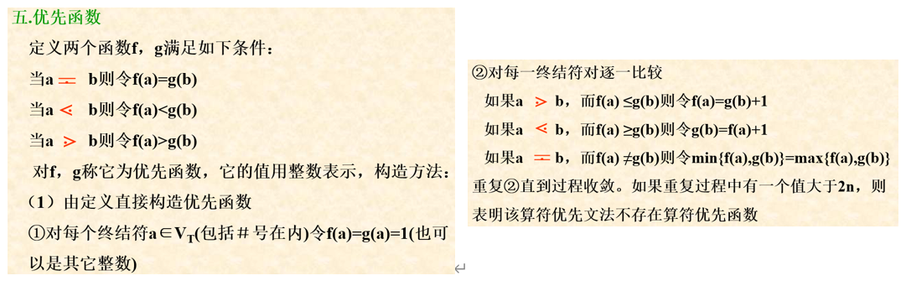

一个算符优先文法可能不存在算符优先函数与之对应。

**2)关系图法**

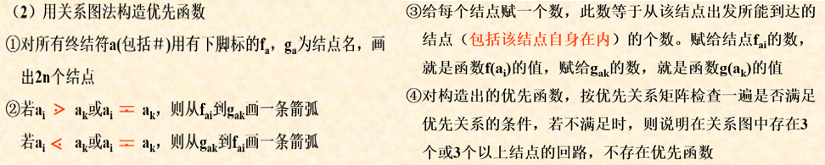

E.G.1

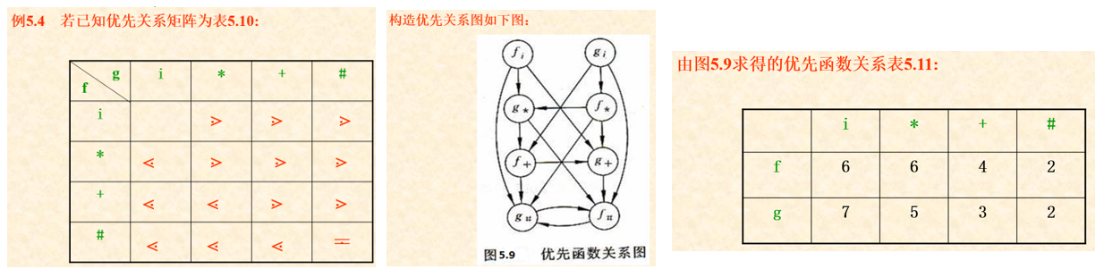

E.G.2

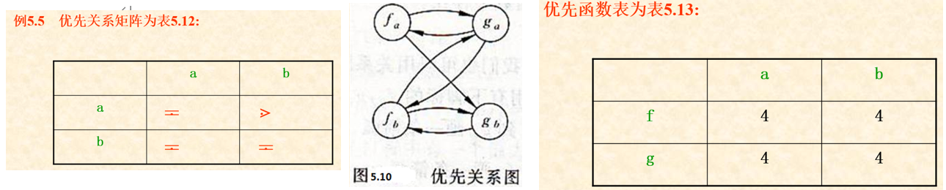

# 第六章 LR分析

1. 四种 LR 类型

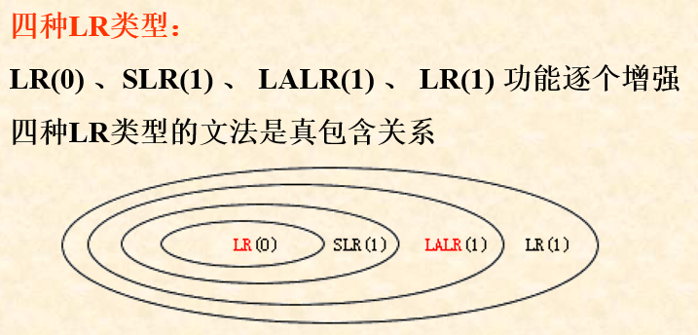

## LR 分析概述

LR 分析法在自左至右扫描时就能发现错误，但不能准确地指出出错地点。

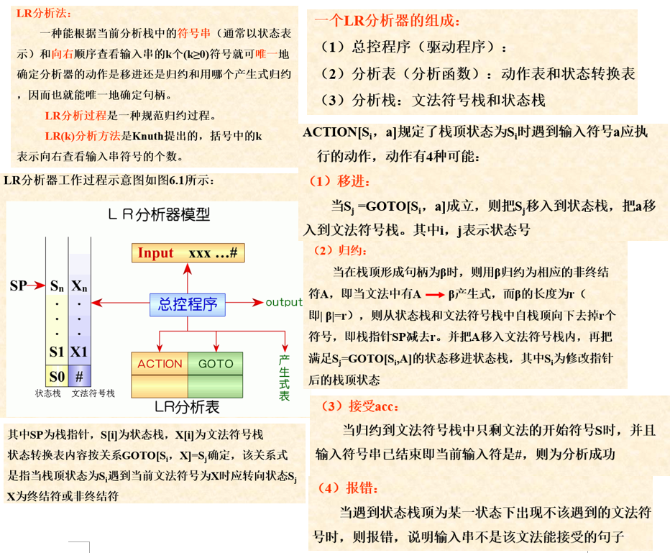

## LR0 分析表的构造

1. 最右推导为**规范推导**，自左向右的归约过程称为**规范归约**。

### （3）LR(0)项目集规范族的构造

1. ClOSURE(I) 函数

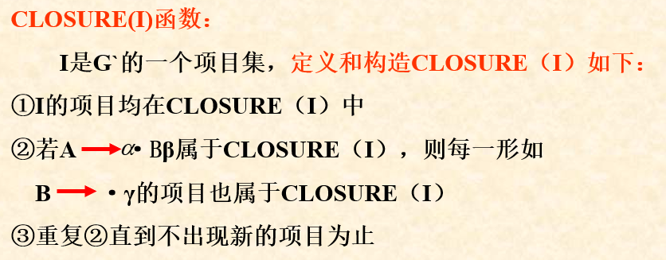

1. GO(I,X) 函数

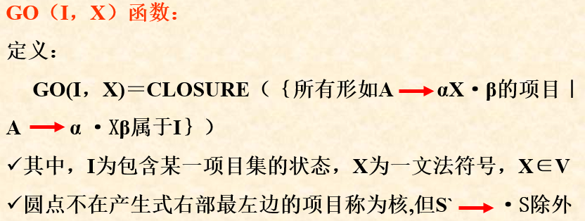

1. LR(0) 项目集规范族

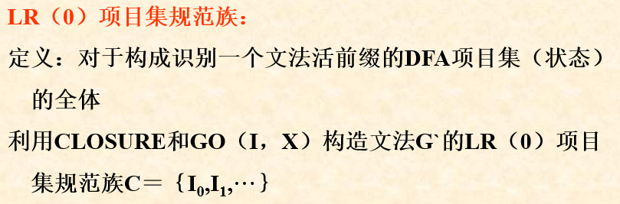

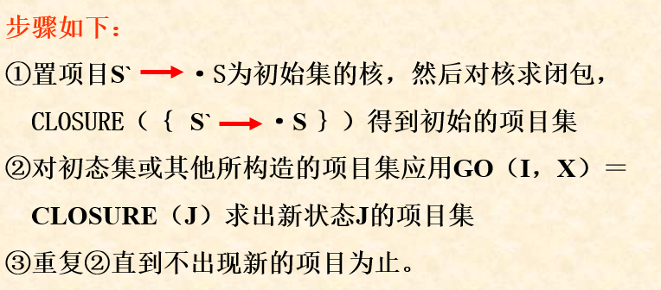

1. 构造识别文法活前缀的DFA -> E.G.

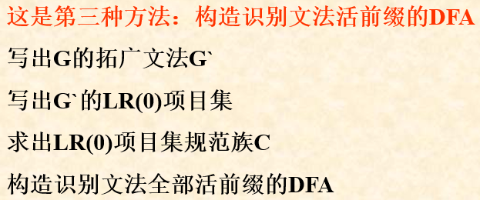

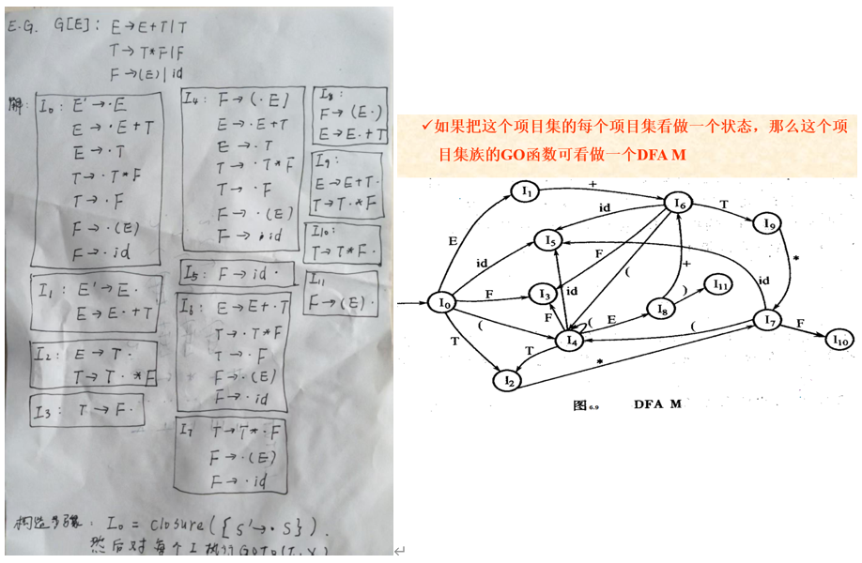

其中，左图求的是项目集规范族 C = {I0, I1, …, I11}。

### （4）LR(0) 文法

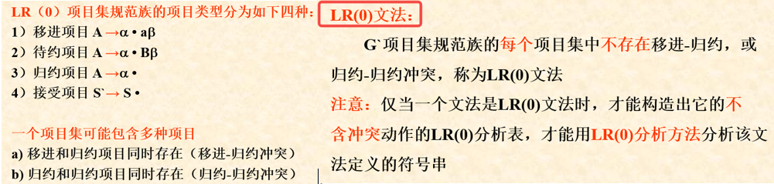

### （5）LR(0)分析表的构造

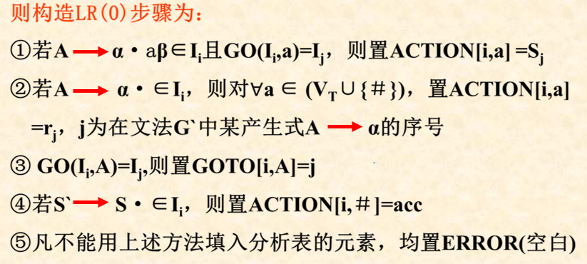

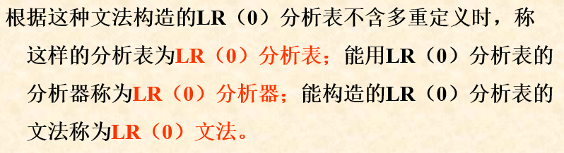

E.G.

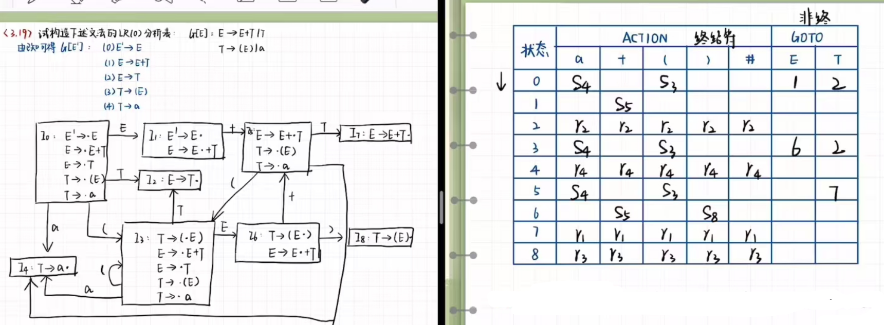



### （6）分析过程

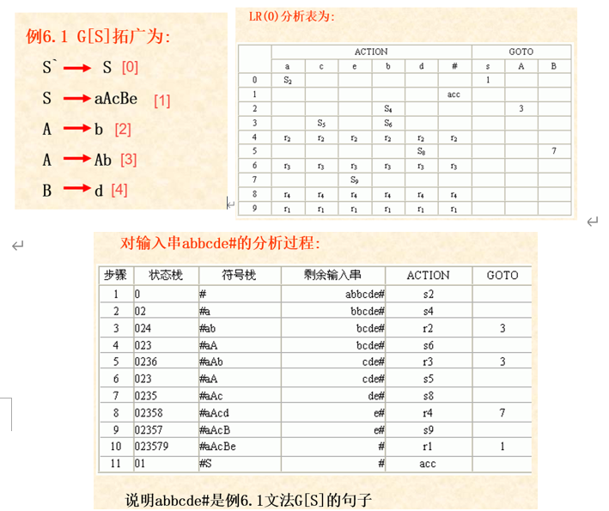

## SLR(1) 分析

1. SLR(1) = LR(0) + 原文法的 FOLLOW 集，用于决定在哪些终结符上可以归约，解决 LR(0) 中的冲突问题。

2、

输入符号如果是移近符号，直接移近；否则逐个检查归约式左部的 FOLLOW 集合，如果输入符号属于 FOLLOW 集合则归约 ；如果都不存在就报错。

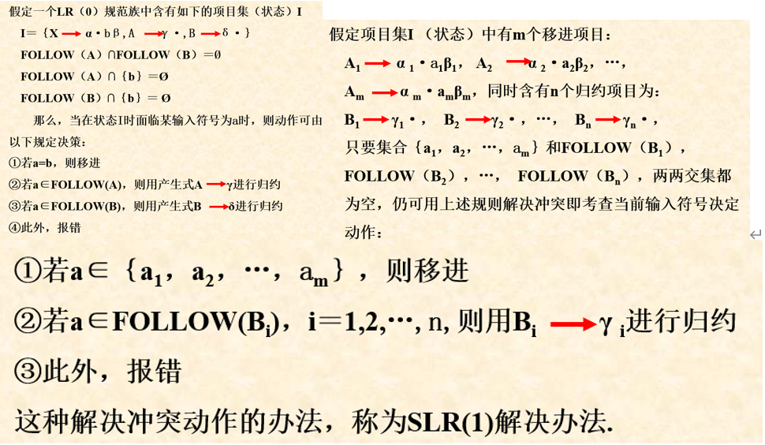

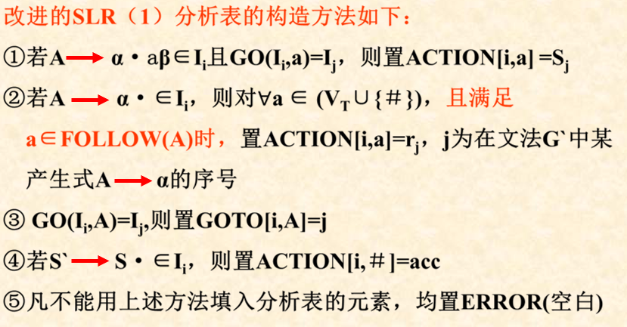

## LR（1）分析

1、点动，直接继承展望符

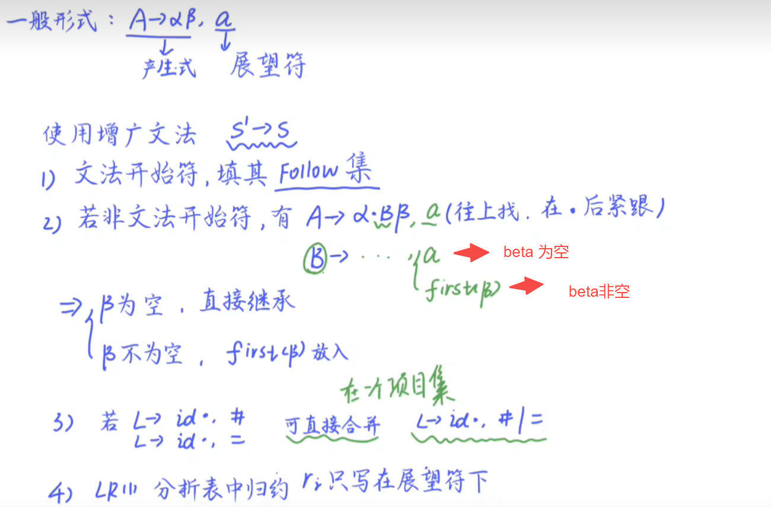

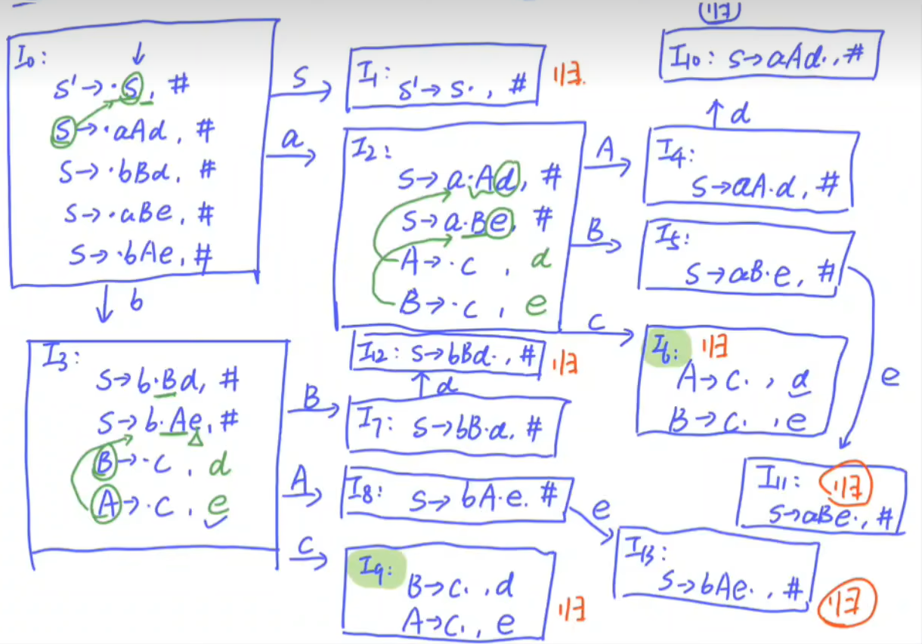

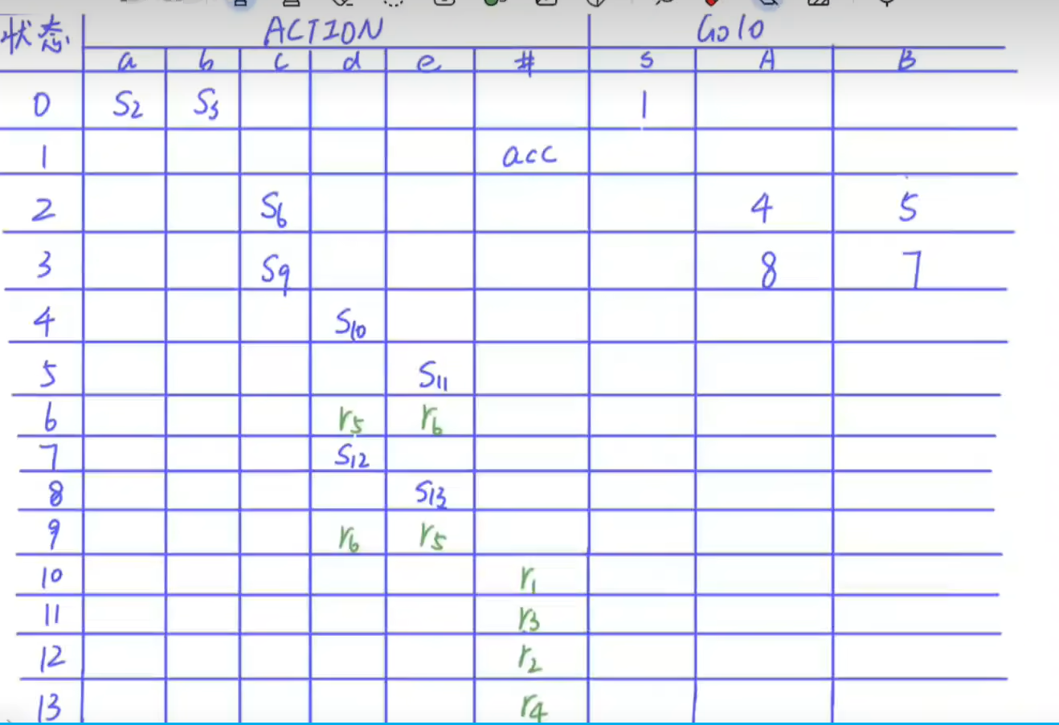

归约时, r 只填到对应展望符，其余都正常。

# 第七章 语法制导翻译和中间代码生成

## 7.1 属性文法

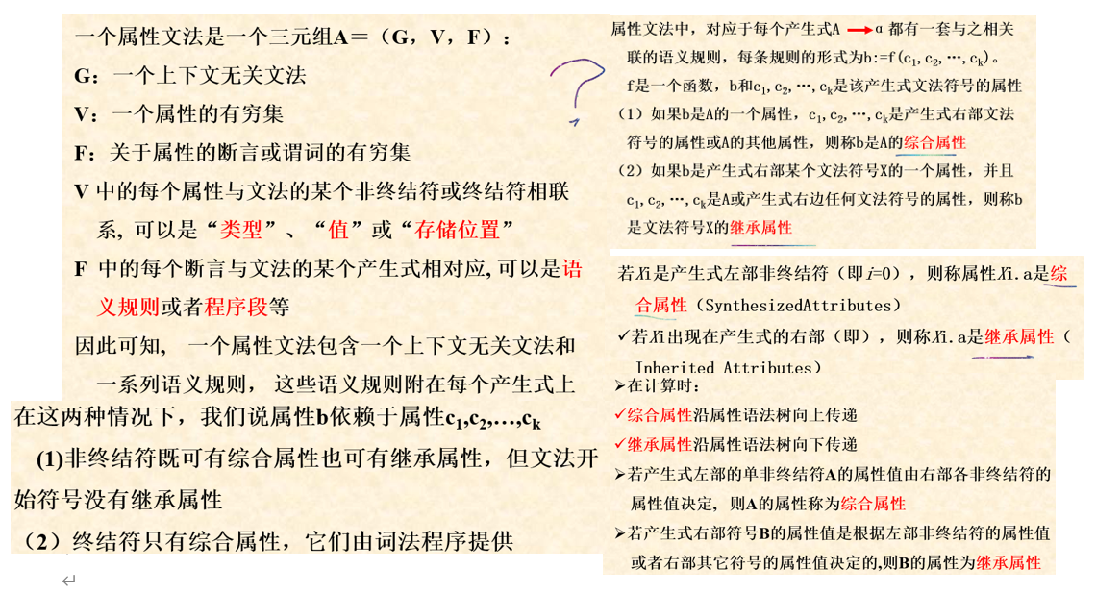

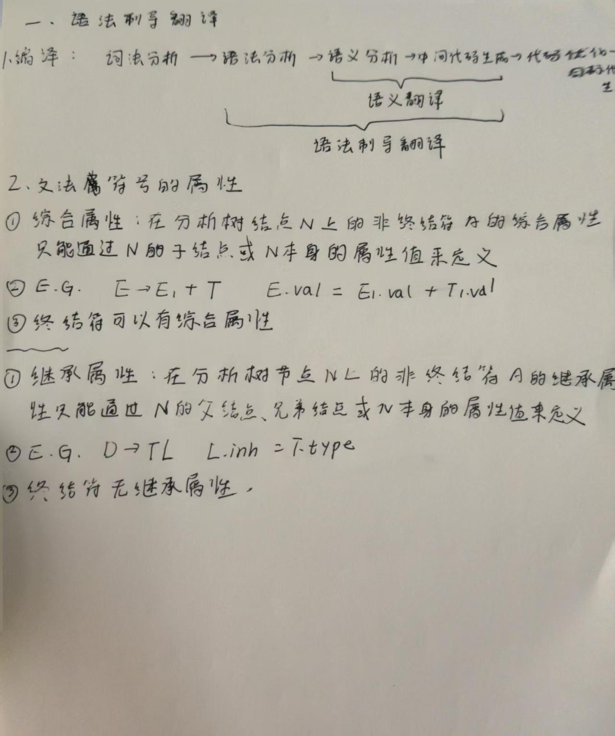

## 7.2 语法制导翻译概论

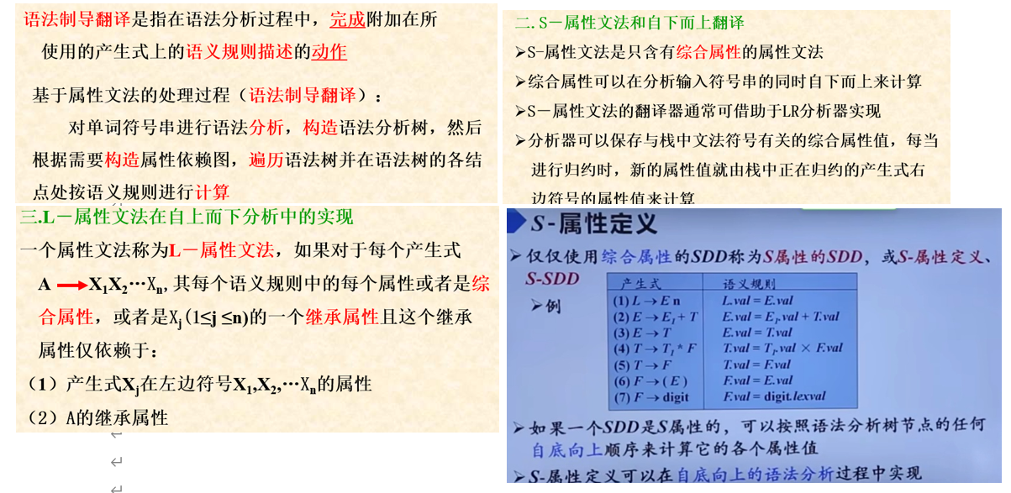

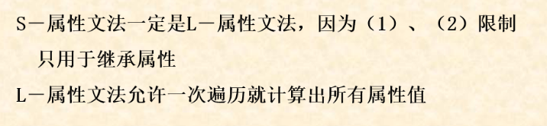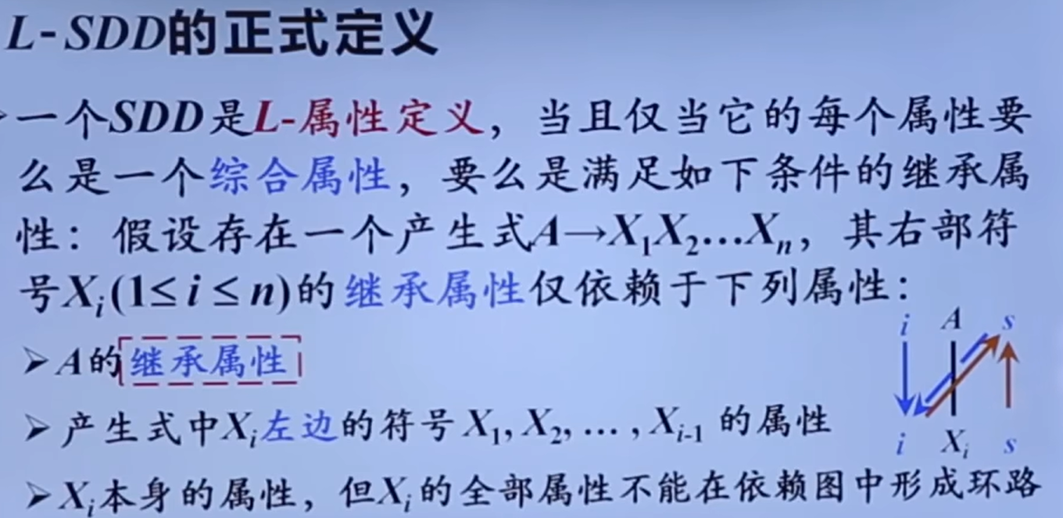

## 7.3 中间代码的形式

1. 逆波兰

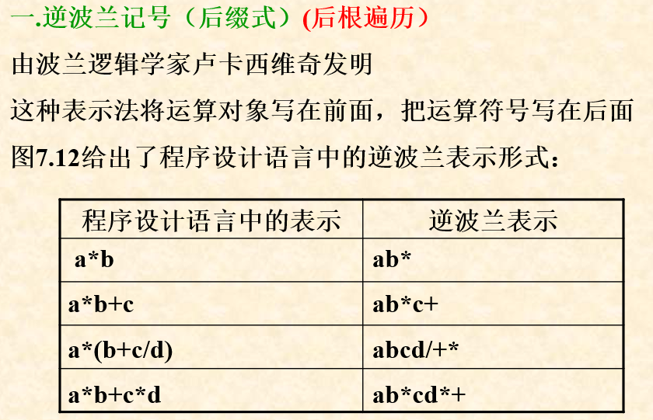

2 三元式

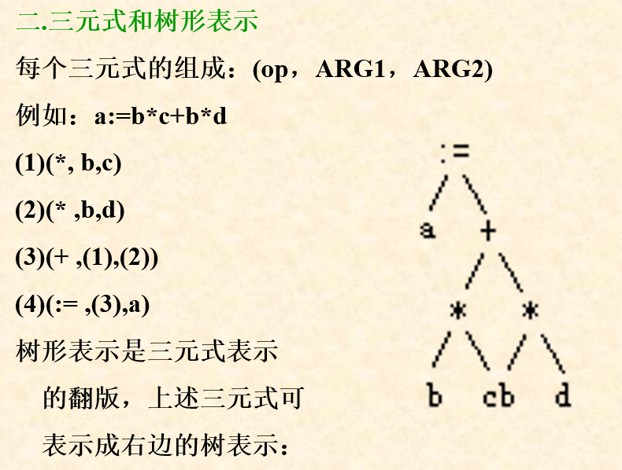

1. 四元式

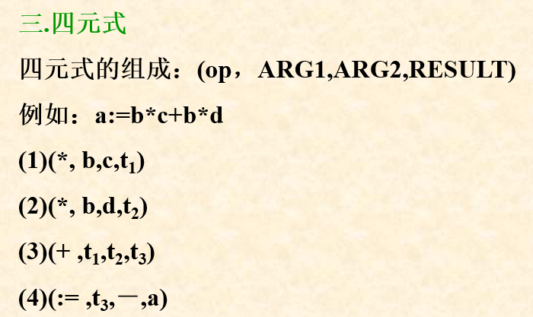

## 概念辨析

1. 中间代码生成的依据是**语义规则**。

2.

## 逆波兰式、四元式

E.G.1

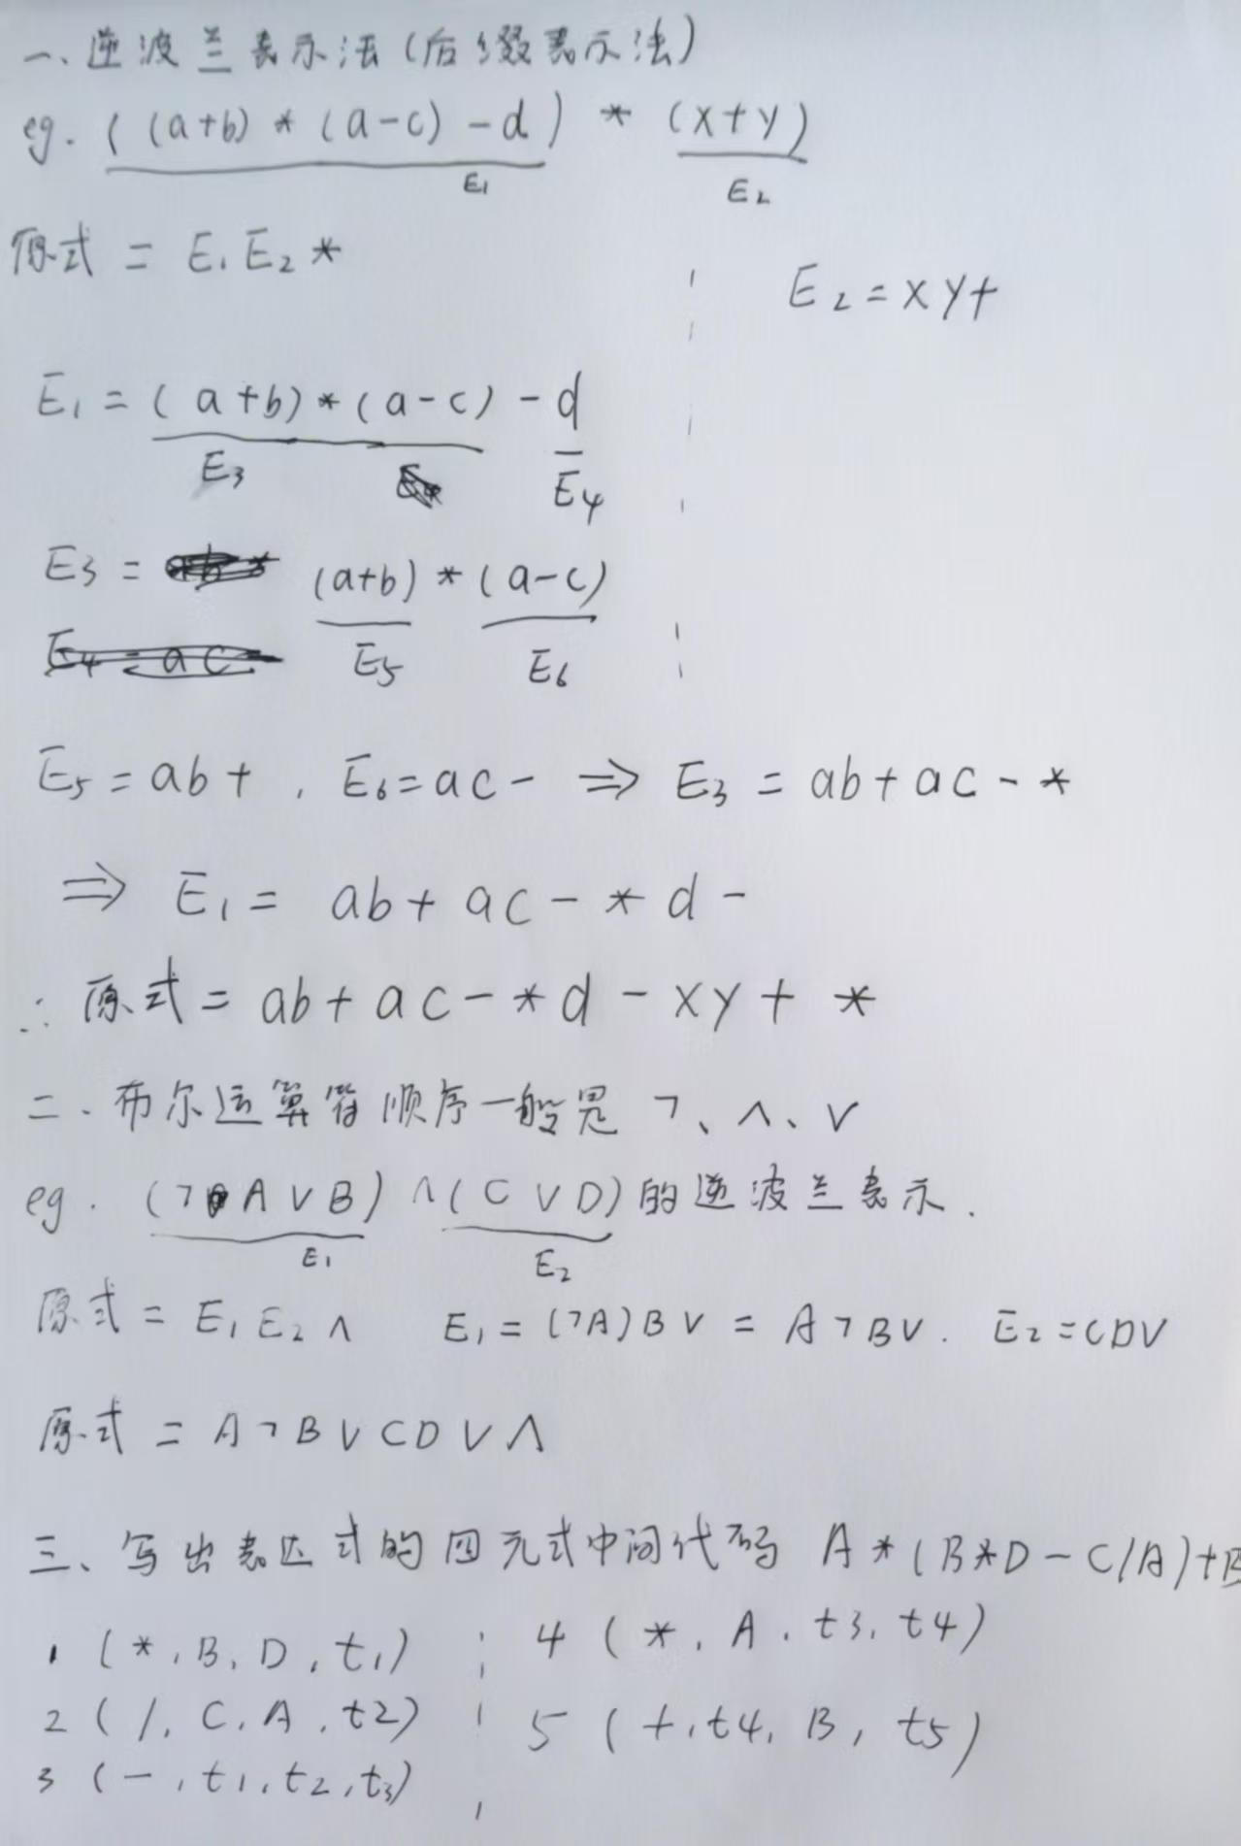

## 例题

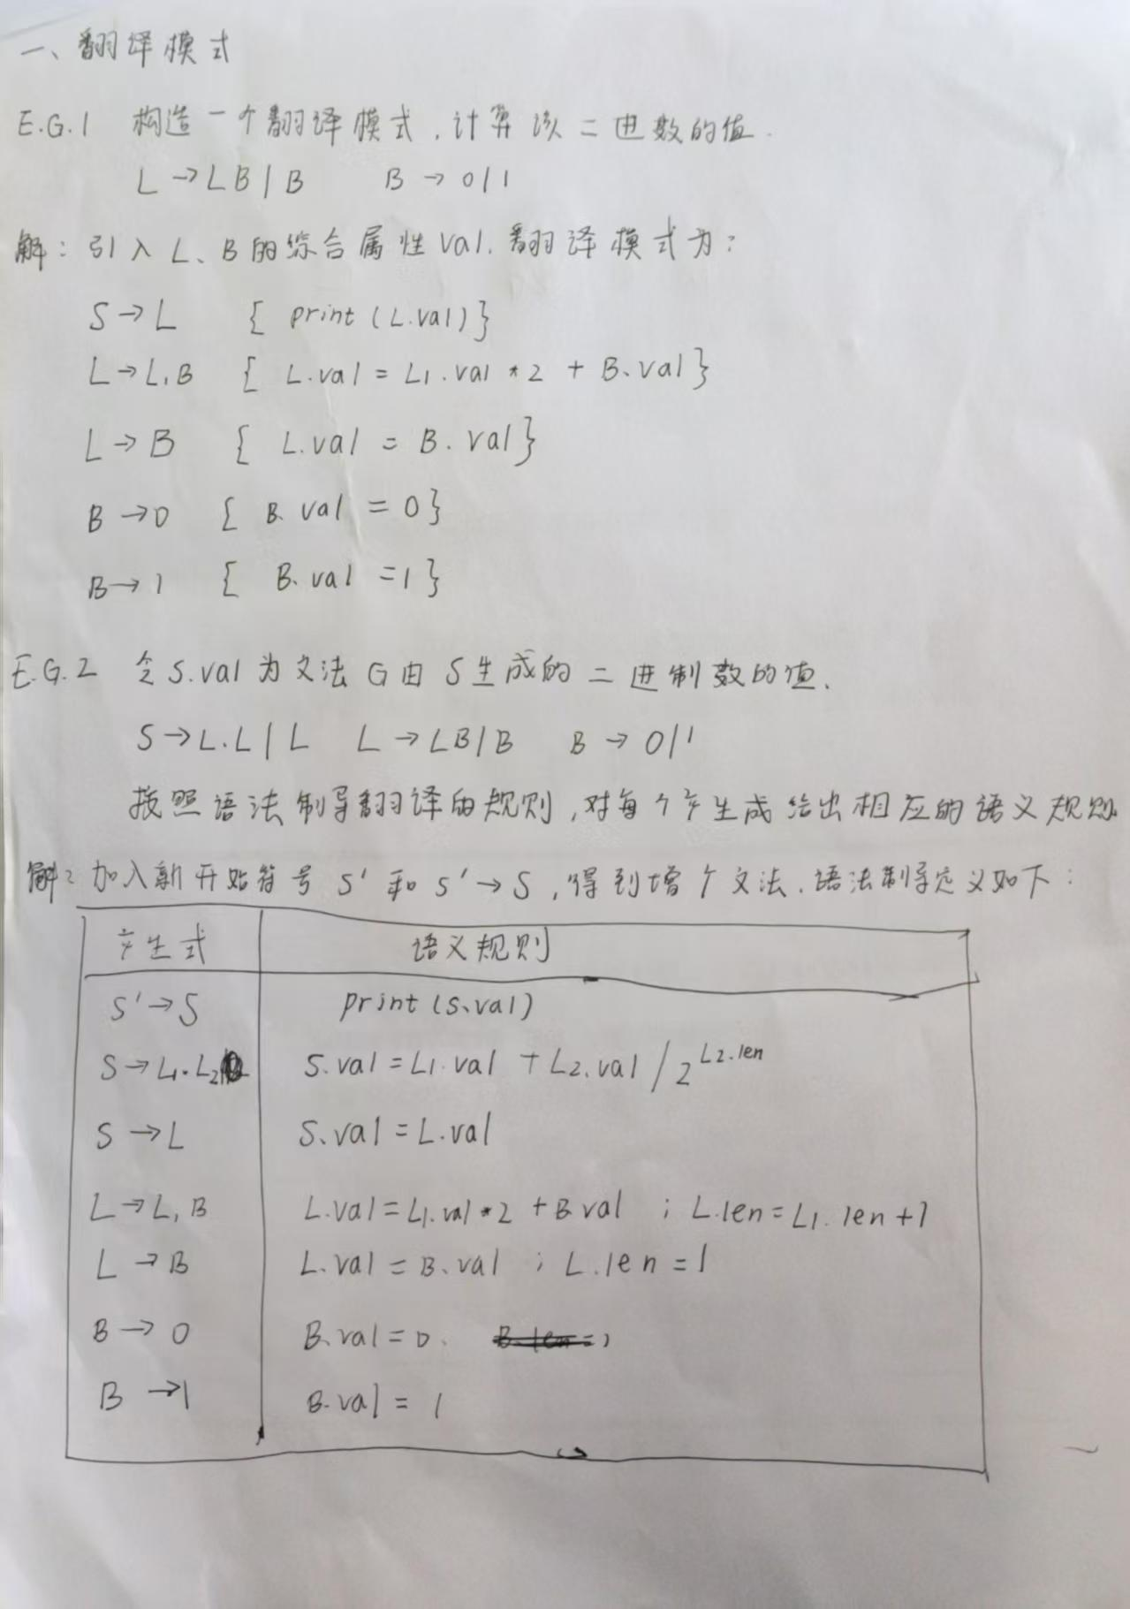

# 第十章 代码优化

## 10.1 优化技术简介

1、**优化**:对代码进行等价变换，使得变换后的代码运行结果与变换前代码运行结果相同，但是运行速度加快或占用存储空间减少。

优化工作阶段可以在中间代码生成之后或目标代码生成之前。

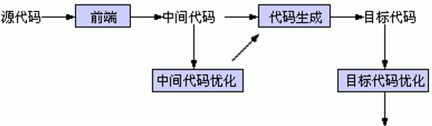

1. 优化方法

* 删除多余运算（删除公共子表达式）
* 代码外提
* 强度削弱
* 变换循环控制条件
* 合并已知量与复写传播
* 删除无用赋值

1. 根据优化的范围：如果要求分两类，就是局部优化和全局优化。

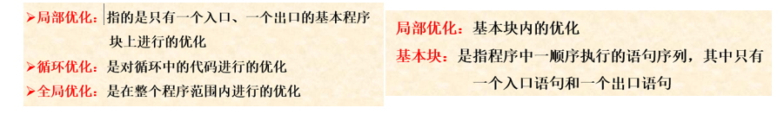

4、针对循环的优化方式：代码外提 ；归纳变量删除 ；强度削弱。

### 10.1.1 基本块的划分

入口语句规则：第一个语句 + 转移入口 + 条件语句的下一句

基本块的构造：入口语句 到 下一个入口语句的上一句/转移语句/停止语句

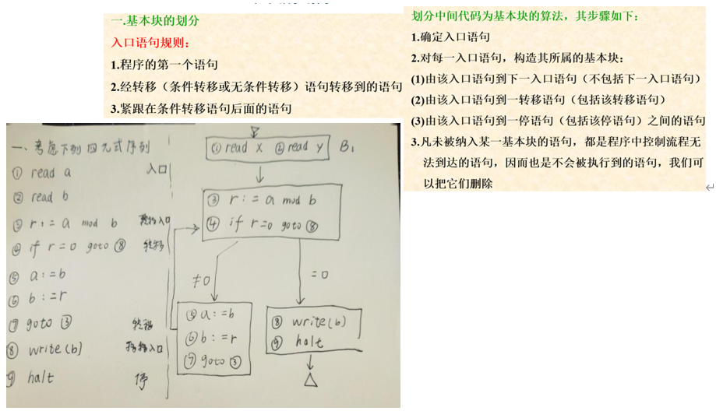

### 10.1.2 流图

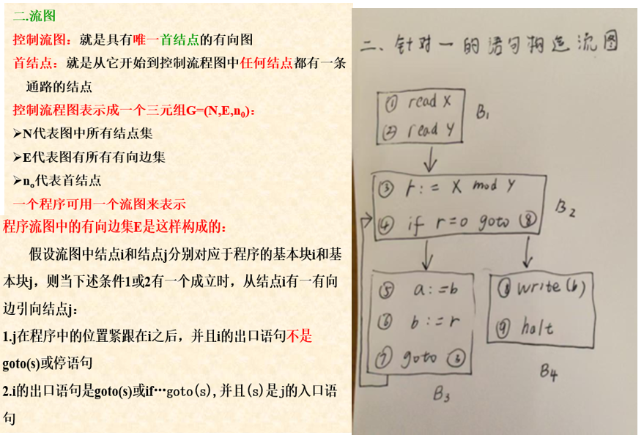

### 10.1.3 循环

回边与循环

